Versión 01
10/12/2025
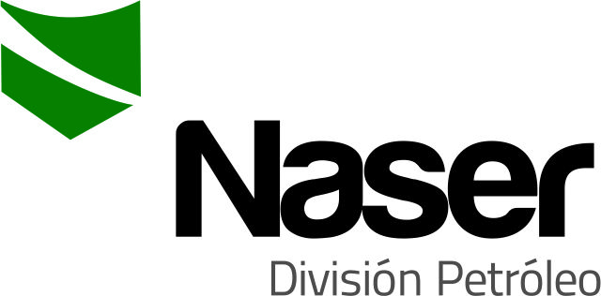

MANUAL DE OPERACIONES DE SLICKLINE
SERVICIOS NASER SRL – SAN MARTIN 8500 NEUQUEN (8300) +54 9 2994 57-6619

Realizado por: | Verificado por: | Aprobado por:
Juan Basoalto | Ariel Costallat | Andrés Belizón
Especialista de Slickline | Ref. SGC | Coordinador de operaciones

MANUAL DE OPERACIONES DE SLICKLINE
TABLA DE CONTENIDO
Contenido
CAPITULO I GENERALIDADES DEL SLICKLINE 6
Algunos Factores de conversión 8
Ejemplo 1 10
2.1. EQUIPO DE SUPERFICIE 18
2.2. UNIDAD DE POTENCIA 19
2.3. SISTEMA HIDRÁULICO 20
Diagrama sistema hidráulico convencional 21
Vista de un sistema hidráulico y carrete 23
2.4. STUFFING BOX 23
2.5. LUBRICADORES 25
2.6. B.O.P. (BLOWOUT PREVENTER) 26
2.7. TREE CONECCTION Ó BOTELLA 28
2.8. SHEAVE 29
2.9. HAY PULLEY 29
2.11. ODOMETRO 33
Polea contadora y odómetro 33
2.12. SPOLLER 34
2.13. WIRELINE CLAMP 35
2.14. EQUIPO DE IZAMIENTO 35
Gin pole o torre 36
2.15. COMPONENTES DE LA SARTA DE HERRAMIENTAS DE “SLICKLINE” 37
2.15.1. HERRAMIENTAS BÁSICAS 37
2.15.1.1. ROPE SOCKET 37
Sistema de lágrima 38
2.15.1.1.2. Rueda o disco 38
Sistema de rueda o disco Forma de anudación 39
2.15.1.2. BARRAS DE PESO 39
Martillo tubular Martillo hidráulico Martillo hidromecánico Martillo de resorte (spring jar) 43
Descripción 46
Funcionamiento 46
Gráfico Martillo hidráulico funcionamiento 47
2.15.2. HERRAMIENTAS ESPECIALES 48
2.15.2.1. Knucle Joint 48
2.15.2.2. Knuckle Jar 48
2.15.2.3. Paraffin Cutter 49
2.15.2.4. Swaging 50
2.15.2.5. Scratcher 51
2.15.2.6. Broaches 51
2.15.2.7. Tubing End Locator 51
2.15.2.8. Impression Block 52
2.15.2.9. Blind Box 53
2.15.2.10. Collar Stop 2.15.2.11. Centralizador 53
2.15.2.12. Shock Absorver 55
2.15.2.13. Crossover 55
2.15.2.14. Tubing Stop 55
2.15.3. HERRAMIENTAS DE PESCA 56
2.15.3.1. Magneto 56
2.15.3.2. WireLine Finder 56
2.15.3.3. WireLine Grap 57
2.15.3.4. Go Devil 57
2.15.3.5. Overshot 58
2.15.3.6. Pulling Tool 59
Externos 59
Tabla de dimensiones de cuellos vs pescantes 60
Pescantes tipo Otis 61
Pescantes tipo Camco 62
Internos 62
Tabla de medidas de pescante vs ID 62
Tabla de pulling tool para pescantes internos 62
2.15.3.7. Kickover Tool 63
Tabla kickover R 65
2.15.3.7.2. KickOver TooI “L” 65
2.15.3.7.3. KickOver TooI “K” 66
2.15.3.7.4. Kickover De Flejes 67
Tabla de Kickovers para pozos desviados 67
2.15.3.8. Bailers 68
Sand bailer 69
2.15.3.8.2. Hidrostáticos 69
2.15.3.9. Shifting Tool 70
Tabla de shifting tool 71
2.15.3.9.1. Shifting tool tipo “B” 71
2.15.3.9.2. Shifting tool Selectiva “B” 72
2.15.3.9.3. Shifting tool D-2 73
2.15.3.10. Running Tool 73
2.15.3.11. Test Tool 75
2.15.3.12. Standing Valve 76
2.15.3.13. Lock Mandrel 77
2.15.4. HERRAMIENTAS DE SUBSUELO 78
CLASIFICACIÓN DE LOS EQUIPOS DE SUBSUELO 78
2.15.4.1. Landing – Setting Nipples 79
Tabla de niples más comunes 80
2.15.4.2. Camisas Deslizantes 80
Elemento intermedio 81
2.15.4.3. Mandriles 84
BJ VÁLVULA 85
CAMCO 85
DANIEL 85
MERLA 85
HUGHES 85
2.15.4.3.1. Mandriles de bolsillo lateral tipo CAMCO 86
RECOMENDACIONES GENERALES ANTES DE UNA OPERACIÓN CON SLICKLINE 1
RECOMENDACIONES HSEQ ANTES DE UNA OPERACIÓN CON SLICKLINE 3
PREPARACIÓN DE LAS HERRAMIENTAS Y UNIDAD DE SLICKLINE ANTES DE UNA OPERACIÓN 12
Cables lisos tipo 9ª (Slickline) 17
BIBLIOGRAFIA 19

CAPITULO I GENERALIDADES DEL SLICKLINE
Las operaciones de subsuelo son actividades que se ejecutan en los pozos con la finalidad; generalmente, de evaluar, mejorar y restaurar producción de la manera más económica antes de decidir un workover o reparación mayor con un equipo de perforación. Existe una gran variedad de métodos para las intervenciones en subsuelo, entre estos, podemos mencionar las operaciones con cable liso - SLICKLINE, Coiled Tubing, Snubbing, bombeos, etc. siendo la más económica, la primera de ellas.
La presión, profundidad, fluidos de producción, Sarta de completamiento, método de producción y las características de los fluidos, son parámetros que deben ser conocidos antes del momento de decidir la ejecución de un trabajo con cable o cualquier tipo de método, esto con el fin de diseñar un programa acorde con las características del pozo y de esta forma minimizar los riesgos que puedan presentarse durante su ejecución.
Los niveles de presión de un yacimiento nos permitirán seleccionar las características físicas del equipo a utilizarse (Equipo de control de superficie) y de esta forma estar preparados ante cualquier eventualidad que pudiese ocurrir.
Es importante conocer la profundidad a la que fue perforado el pozo, para de esta forma determinar cuál será la longitud mínima que debemos utilizar para nuestra operación, es recomendable instalar el doble o el triple de cable con respecto a la profundidad, con el fin de estar preparados en la eventualidad de una ruptura de este.
Los fluidos de producción inciden directamente sobre el cable, las herramientas y los equipos instalados en el pozo. El conocimiento de las características del fluido permite seleccionar las herramientas y equipos más adecuados, minimizando así los riesgos ocasionados por ellos.
La sarta de Completamiento nos mostrara las características físicas con las fue entubado el pozo, existen a nivel mundial muchas compañías que producen completamientos, la elección y diseño de este queda a criterio de los ingenieros de perforación, y está determinado por las características generales del yacimiento.
Independientemente del método de producción, todos los pozos pueden ser intervenidos.
Los pozos de bombeo mecánico, bombeo electro sumergible y bombeo de tornillo deben ser preparados extrayendo de la tubería todas las partes que obstruyen el paso de la herramienta, este alistamiento se realiza directamente con un equipo de workover
Con cable liso se pueden realizar todos los trabajos menores del subsuelo dentro de un pozo productor de petróleo, inyector de agua o gas. Estos trabajos representan las actividades menos costosas, necesarias y más provechosas; pero antes de proceder a ellos, se debe conocer toda la información, para luego seleccionar las posibles opciones.
El programa de trabajo es la planificación de un conjunto de actividades en secuencia, efectuadas con la finalidad de garantizar el logro de los objetivos propuestos en la ejecución de un trabajo. El detalle de tubería muestra la descripción interna y la ejecución de cada componente que conforma la completación del pozo, así como los diámetros internos de cada elemento, los cuales permiten determinar el diámetro externo de las herramientas que han de usarse.
Diversas operaciones de servicio de subsuelo de un pozo requieren de cálculos matemáticos en el lugar de trabajo, para determinar volúmenes, presiones, áreas, presión diferencial, fuerza, peso, etc. También es importante conocer los fundamentos relacionados con los líquidos y gases.
Con alta frecuencia necesitamos calcular el volumen de fluido requerido para llenar o desplazar la tubería o el revestido. Muchas veces debemos saber el procedimiento para calcular la capacidad de los tanques de diversos tamaños y formas. A menudo, es necesario que calculemos presiones, diferenciales y fuerza en el curso de nuestro trabajo.
DEFINICIÓN DE TÉRMINOS:
Circunferencia: Es la longitud de los límites externos de un círculo.
Diámetro: Es la longitud de una línea recta trazada a través del centro de un círculo.
Volumen: Es la capacidad de contenido de un recipiente.
Presión: Es la fuerza ejercida por unidad de área.
Gradiente: Es el índice de aumento o disminución de una medida.
Densidad: Es el peso de una sustancia por unidad de volumen.
Gravedad Específica: Es la proporción de densidad de una sustancia comparada con la densidad de otra sustancia estándar.

Algunos Factores de conversión
Longitud: | 1 pulgada | = 2.54 cm
 | 1 pie | = 12 pulgadas
Volumen: | 1 barril | = 42 galones
 | 1 pie3 | = 7.481 galones
 | 1 pie3 | = 1728 pulg3
 | 1 galón | = 231 pulg3
 | 1 galón | = 3.785 litros
Peso: | 1 kilogramo | = 2.2 libras
El agua es un líquido universal ya que en cualquier lugar pesa lo mismo por unidad de volumen (densidad). Por esta razón, el agua es usada como standard para la comparación de densidades de otros fluidos. Al agua se le ha asignado la gravedad específica de 1. Cualquier líquido más pesado que el agua tendrá una gravedad específica mayor que 1 mientras que cualquier líquido más liviano que el agua tendrá una gravedad específica menor que 1.
Debemos memorizar los siguientes datos sobre el agua pura.
- El agua pura tiene una densidad de 62.4 libras por pie cúbico.
- El agua pura tiene un gradiente de 0.433 libras por pulgada cuadrada Por pie de altura.
- El agua pura tiene una densidad de 8.33 libras por galón.
- El agua pura tiene una gravedad específica de 1.
- El agua pura tiene una gravedad API de 10.
Después de ver algunas características del agua, pasaremos a dar algunos ejemplos prácticos de física para el mejor entendimiento de lo anterior.

Ejemplo 1
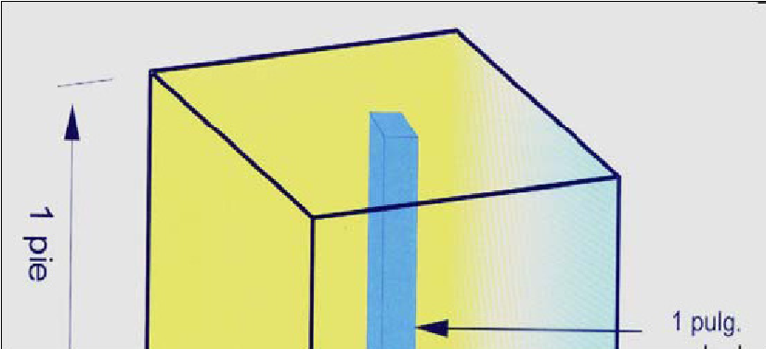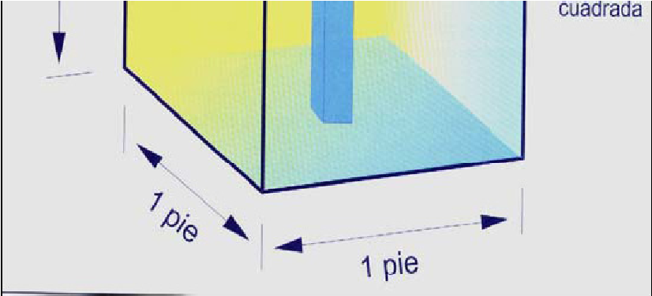
Suponga un recipiente cúbico que mide 12'” x 12" x 12" lleno con agua pura. Esta agua pesa 62.4 libras. La base del recipiente mide 1 pie x 1 pie, o sea, 12”' x 12" y tiene un área superficial de 144 pulgadas cuadradas. El recipiente también tiene 12 pulgadas de altura, de manera que dentro de este recipiente hay 144 columnas de agua que mide 1” x 1” x 12”. Si se divide el peso total del agua por el número total de pulgadas cuadradas sobre las cuales se ejerce este peso, se tiene:
62.4 lbs / 144 pulgadas cuadradas = 0.433 gradiente
Este es el peso de la presión ejercida en el fondo de una columna de agua que mide 1” x 1” x 12”. Si queremos conocer la presión ejercida por una columna de agua de 10,000 pies, multiplicaríamos el gradiente (0.433) por el número de pies (10,000):
PH = gradiente 0.433 x 10,000 pies = 4,330 libras por pulgada cuadrada.
El gradiente de cualquier fluido puede derivarse de la misma manera si se conoce la densidad de ese fluido (peso por pie cúbico). Si 9.6 libras por galón de agua salada tiene una densidad de 71.8 libras por pie cúbico, el gradiente puede encontrarse dividiendo 71.8 entre 144.
71.8 lbs/pie3 / 144 pulg2 = 0.498 gradiente
Para encontrar la gravedad específica de cualquier fluido se divide el peso por volumen de ese fluido entre la densidad del agua. Si 9.6 libras por galón de agua salada que pesa 71.8 libras por pie cúbico, podremos encontrar su gravedad específica en dos formas. Primero sabiendo su densidad 71.8 libras por pie cúbico y sabiendo que el agua es el standard con una densidad de 62.4 libras por pie cúbico, se divide densidad del agua salada entre la densidad del agua fresca para obtener la proporción o gravedad específica de agua salada.
71.8 Libras x pie3 / 62.4 libras x pie3 = 1.15 gravedad específica
Esta gravedad específica de 1.15 simplemente significa que 9.6 libras por galón de agua salada pesa 1.15 veces o 115 % tanto como 8.33 libras por galón de agua fresca.
Puesto que sabemos que el agua fresca tiene un gradiente de 0.433 y que 9.6 libras por galón de agua salada son 115 veces más pesada que el agua fresca, simplemente multiplicamos el gradiente de agua fresca 0.433 x por la gravedad específica de 9.6 libras por galón de agua salada (1.15) para determinar el gradiente del agua salada.
Gradiente 0.433 x 1.15 gravedad específica = 0.498 gradiente
Dado que la gravedad específica es simplemente la proporción del peso del líquido en cuestión al peso de agua pura, también podemos encontrar la gravedad específica de 9.6 libras por galón de agua salada, dividiendo su peso entre el peso de un volumen igual de agua fresca.
Para encontrar la presión hidrostática ejercida por una columna de 10,000 pies de 9.6 libras por galón de agua salada, multiplique la altura de la columna por el gradiente que encontramos de 0.498.
10,000 pies x 0.498 gradiente = 4,980 libras por pulgada cuadrada.
Si se conoce el peso por galón de fluido, hay una regla razonablemente precisa que Puede utilizarse para determinar el gradiente del líquido. Esta fórmula es:
0.052 x peso por galón = gradiente
Ejemplo 0.052 x 9.6 (peso x galón) = 0.4992 (gradiente aproximado)
Tomando un poco más profundamente esta regla, la presión hidrostática ejercida por una columna de fluido puede ser determinada si usted sabe el peso por galón de líquido. Esta fórmula es:
0.052 x peso por galón x profundidad (en pies) = Presión hidrostática.
Ejemplo: 0.052 x 9.6 (= 0.4992 gradiente) x 10,000 pies = 4,992 psi.
Esta es la presión aproximada (por pulgada cuadrada) que se ejerce en el fondo de una columna de lodo de 10,000 pies que pesa 9.6 libras por galón. En la industria petrolera se utiliza a menudo el término "Gravedad API" para fluidos. El American Petroleum Institute, en un esfuerzo por estandarizar todos los materiales utilizados en la industria petrolera, tiene un standard para fluidos.
Esto se expresa como gravedad API. El petróleo de diversos pesos, en una temperatura base de 60 grados F, se da en términos de API. Al agua fresca se le ha asignado una gravedad API de 10. La fórmula usada para convertir la gravedad API en gravedad específica es 141.5 dividido por (131.5 + gravedad API). En esta fórmula, 141.5 es la lectura del agua en la escala de un módulo de un hidrómetro y 131.5 es una constante.
Sustituyendo en la fórmula, podemos encontrar la gravedad específica de cualquier fluido de gravedad API conocida. Por ejemplo, encontremos la gravedad específica de petróleo 45 API.
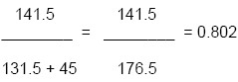 Gravedad especifica
Al convertir la gravedad API a gravedad específica, puede multiplicar esta gravedad específica por el gradiente de agua (0.433) para obtener el gradiente del fluido en cuestión.
Por ejemplo:
¿Qué presión hidrostática es ejercida por un petróleo de 45 API a 10,000 pies?
Paso 1. Convierta la gravedad API a gravedad específica

Paso 2. Multiplique la gravedad específica por el gradiente de agua fresca 0.433.
Gravedad especifica 0.802 x gradiente 0.433 = gradiente 0.347 de petróleo de Gravedad API 45.
Paso 3. Multiplique el gradiente (0.347) por la profundidad (10,000 pies) Gradiente 0.347 x 10,000 pies = 3,470 psi de presión hidrostática.
Los gases en los pozos también ejercen presión debido a su peso. Todos los gases tienen asignada una gravedad específica de acuerdo con su relación a los pies cúbicos de aire a 60 grados F y 14.7 psi. El aire es usado como Standard y es asignado a una gravedad específica de 1. Algunas veces, un pozo tendrá una columna de gas superior al fluido, y será necesario calcular la presión ejercida por el gas. Existen datos tabulados donde se pueden obtener los factores de corrección de la gravedad específica del gas. Para usar las tablas, se deberá conocer la gravedad específica del gas. Usted obtendrá la gravedad específica del gas corregida por el factor.
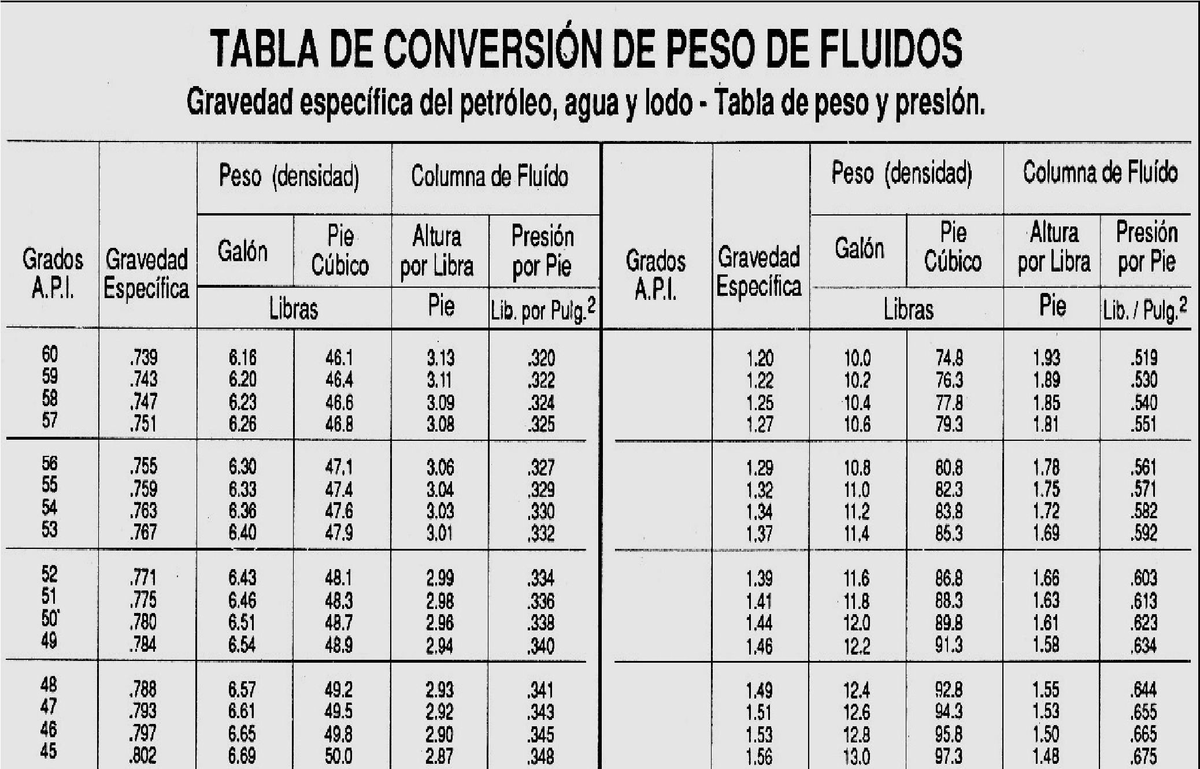
Ejemplo: ¿Qué presión es ejercida a 10,000 pies en un pozo que tiene gas con una gravedad específica de 0?7 y una presión encerrada de la tubería en la superficie de 3,500 libras?
En la Tabla, encuentre la profundidad a la cual usted deberá determinar la presión (10,000 pies) e intercepte la columna de la gravedad específica (0.7) y se obtiene el valor de 1.2751. Multiplique la presión superficial por este factor de corrección para obtener la presión a 10,000 pies. Presión superficial de 3,500 psi x factor de corrección 1.2751 = 4,463 psia a 10,000 pies
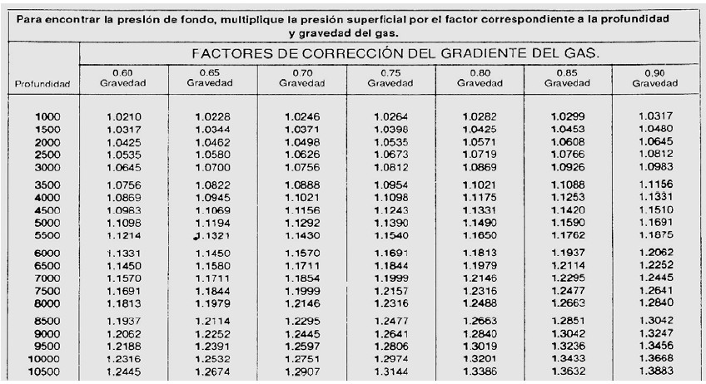
Antes o durante la operación de fondo se hace necesario algunas veces calcular el área de un círculo (ID, OD, de la tubería, ID del niple, OD de la guaya, etc.). Puede usar cualquiera de las dos fórmulas siguientes para calcular el área de un círculo.
Pi x R2 = Área (Pi x R x R)
D2 x 0.7854 = Área (D x D x 0.7854)
Ejemplo: El orificio del sello en un niple de asiento nominal de 2 pulgadas tiene un diámetro interno (ID) de
1.875 pulgadas.
Área = 3.1416 x (1.875) x (1.875) pulg2 = 2.761 pulg2

Ahora instalemos un tapón PX de 1.875 pulgadas en un nipIe X que está a 5,000 pies en un pozo de gas seco. La presión del pozo a 5,000 pies es de 3,500 psi. Una vez que se instala el tapón, se desahoga la presión sobre el tapón a 0 psi. Ahora tenemos que existe un diferencial de presión de 3,500 psi a través del tapón desde abajo.
Pregunta: ¿Cuánta fuerza se ejerce a través del tapón?
La fórmula para calcular la fuerza F = Área x Presión.
Hemos calculado previamente el área del orificio de los sellos de un nipIe X que es 2.761 pulgadas cuadradas.
La fuerza que se ejerce a través del tapón es.
F = 2.761 pulg2 x 3,500 lpc = 9,663 libras (fuerza)
Hay tablas disponibles para hallar el área del orificio de los sellos ID y el área seccional transversal de los tamaños más comunes de niples de asiento de 1.25 pulgadas ID hasta 7.45. Para utilizar la tabla, se ubica el ID bajo la columna titulada: Orificio de los sellos ID del Niple de Asiento y su área correspondiente en la columna adyacente.
Ejemplo: El orificio de los sellos ID en un niple de asiento X nominal de 4 ½” es 3.813”.
Paso 1) En la columna titulada orificio de los sellos del niple de asiento ID (Pulgadas) se determina 3.813.
Paso 2) A través de la próxima columna titulada ÁREA para determinar 11.4189 pulg2, que es el área seccional transversal del niple de asiento 3.813.
Ejemplo: Se instala un tapón en el niple X nominal 4 ½” y está sujeto a un diferencial de presión de 3,500 psi debajo del tapón, ¿Cuánta fuerza se ejerce contra el tapón?
F = Área x Presión
F = 11.4189 pulg2 x 3,500 lpc = 39,966 libras (fuerza).
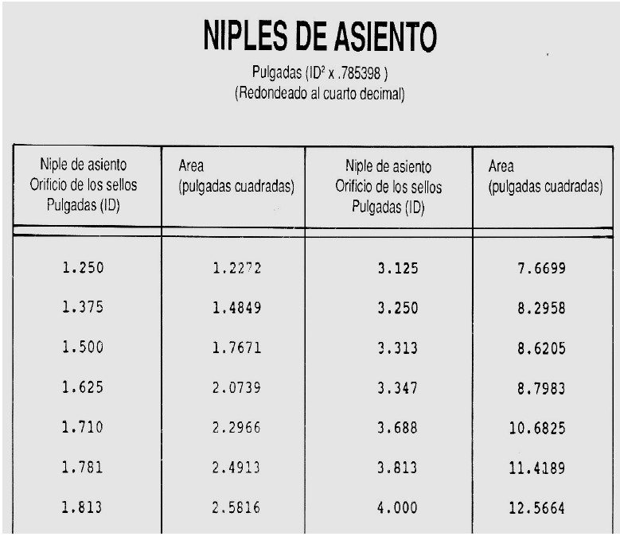
Existen gráficos para calcular el peso de las herramientas requerido para balancear las fuerzas desde la superficie y las provenientes del subsuelo. Estos gráficos están basados en los distintos diámetros de guaya y las presiones en superficie.
Ejemplo: Para una guaya 0.092 pulgadas de diámetro, el área transversal es 0.0066 pulg2. Si la presión de un pozo en superficie es 6,000 psi.
F = Área x Presión, entonces:
0.0066 pulg2 x 6,000 psi = 39.6 libras (peso requerido para balancear).
A través del gráfico, también se puede estimar este peso de 40 libras de peso de barras.
Una fórmula que es razonablemente precisa para determinar el peso/pie de barra de acero cilíndrico es:
Peso por pie = 8/3 x D2
Ejemplo: Para una barra de 1-1/2” de diámetro, el peso por pie será:
Peso por pie = 8/3 x 1.5 x 1.5 = 6 libras/pie
Para 40 libras de barra, se requiere entonces 40 lbs / 6 lbs/pie = 6.67 = 7 pies de barra.

CAPITULO II HERRAMIENTAS USADAS EN OPERACIONES DE “SLICKLINE”

2.1. EQUIPO DE SUPERFICIE
El equipo de superficie usado en las locaciones durante operaciones de “SLICKLINE” permite introducir y correr herramientas dentro de los pozos con presión sin tener que matarlos. El equipo de superficie requerido para el desarrollo de las operaciones de “SLICKLINE” depende principalmente, además del trabajo a realizar, de la presión del pozo, así como del tamaño de la tubería.
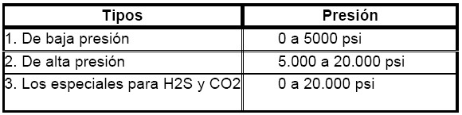
A continuación, se estudiarán cada uno de los elementos del equipo de control de presión usados corrientemente en las operaciones de “SLICKLINE”.
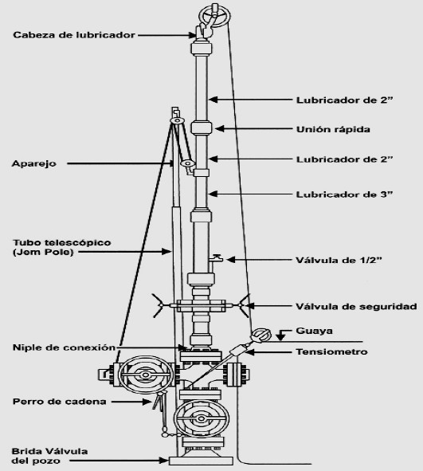

2.2. UNIDAD DE POTENCIA
Es el componente del equipo de superficie, encargado de generar la energía mecánica necesaria para el funcionamiento del sistema hidráulico y el carrete.
Esta unidad está compuesta generalmente por un motor Diesel, estacionario, refrigerado por agua o aire, la potencia de este es determinada por el sistema hidráulico y el tamaño del carrete a mover, la potencia mínima requerida para un sistema Standard es de 40 hp, esta potencia se transfiere al sistema hidráulico mediante la conexión de una bomba hidráulica al volante del motor, que la activa mediante rotación.
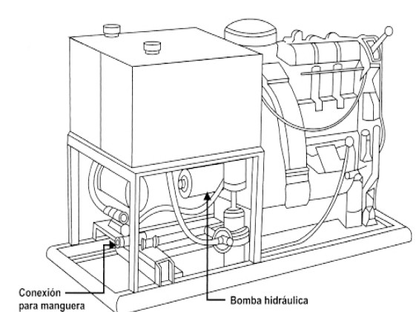

2.3. SISTEMA HIDRÁULICO
Este sistema es el que traduce la fuerza generada por la unidad de potencia en fuerza hidráulica, la cual permite mover y controlar el carrete, consta de una serie de válvulas que nos permitirán tener el control del sentido del flujo y de la potencia de este, las partes que componen el sistema hidráulico son:
- Tanque de almacenamiento de aceite hidráulico.
- Bomba hidráulica
- Motor hidráulico
- Válvula control remoto
- Válvula de cuatro vías o dos
- Carrete de almacenamiento

Diagrama sistema hidráulico convencional
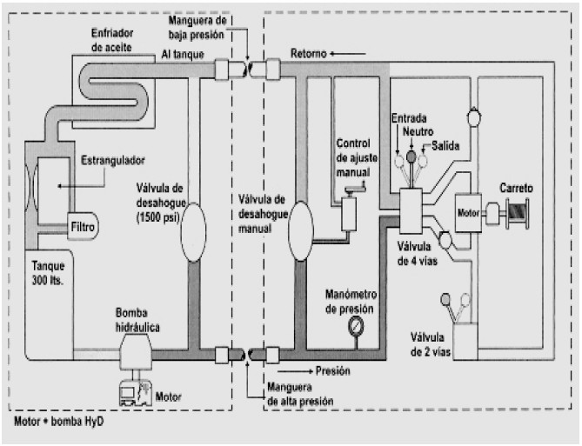
2.3.1. Tanque hidráulico:
Es el recipiente donde se almacena el aceite hidráulico, la capacidad de almacenaje está dada por dos factores importantes, primero la capacidad volumétrica requerida para el funcionamiento del equipo y si se cuenta o no con un enfriador de aceite. Si no se contara con un enfriador de aceite, se necesita almacenar el doble requerido por el sistema, esto con el fin de que el aceite circule y se enfrié, si se contara con un enfriador el tanque solo deberá almacenar la cantidad requerida por el sistema.
Es importante que el tanque tenga en su interior un imán, que permita absorber las pequeñas partículas de metal que se desprenden del sistema, además de un filtro de aceite a la entrada para limpiar de impurezas el aceite que se circula.
El tipo de aceite utilizado en estos sistemas debe ser igual o menor a un grado 68.
2.3.2. Bomba hidráulica:
Es la encargada de suministrar el fluido al sistema, está conectada directamente al motor, dependiendo de la potencia requerida por el sistema, se seleccionará su capacidad volumétrica, cuenta adicionalmente con una válvula reguladora que permitirá determinar el rango de presión máxima a la cual deberá trabajar.
2.3.3. Motor hidráulico:
Es el encargado que dar movimiento a la caja de cambios, trabaja en ambas direcciones, permitiendo el movimiento ascendente o descendente, su capacidad y potencia estará dada por el diseño del sistema.
2.3.4. Válvula remota:
Está instalada directamente en el panel de control de la unidad, es la encargada de regular la entrada de aceite al motor hidráulico, permitiendo o no su funcionamiento.
2.3.5. Válvula de cuatro vías:
Es la válvula encargada de direccionar el flujo de hidráulico hacia el motor y de esta forma mover el carrete en sentido descendente o ascendente.
2.3.6. Carrete:
Es una bobina metálica, encargada de almacenar el cable, dependiendo de la medida del cable que alojará dependerá la medida de este, posee una catalina que le permite mediante una cadena conectada a la caja de cambios girar, y una banda de frenado.

Vista de un sistema hidráulico y carrete
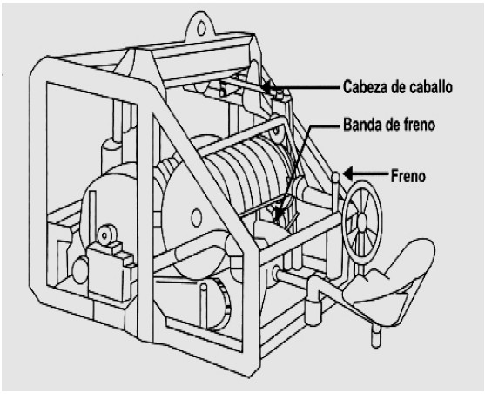

2.4. STUFFING BOX
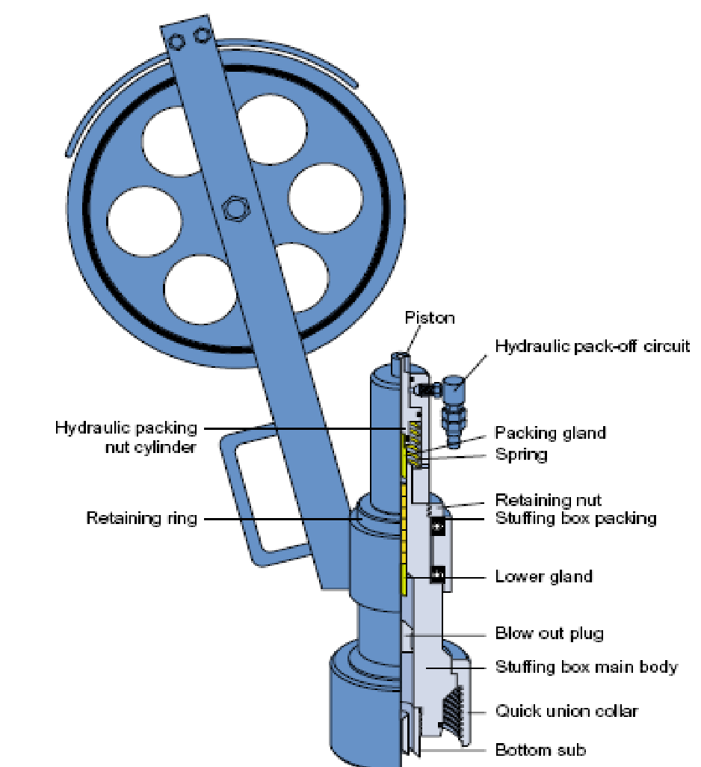
Es la herramienta encargada de permitir el ingreso del cable al pozo, sin que se produzcan fugas de fluidos al exterior.
La selección apropiada de esta herramienta está supeditada al tipo de cable que se utilizara, la presión de trabajo y el tipo fluido del pozo.
Su principal función es ejercer un sello alrededor del cable, en condiciones estáticas o dinámicas.
Sirve para mantener la presión en trabajos con cable de acero liso “Slickline”, en pozos con presiones en cabeza de hasta 15000 psi.
La principal función de la Stuffing Box es hacer sello alrededor del cable, ya sea que se encuentre estático o en movimiento, en la parte superior del Lubricador durante operaciones de “SLICKLINE”.
Esta Herramienta proporciona el soporte para la polea (Sheave) giratoria y le permite 360 grados de rotación.
La Stuffing Box posee un embolo preventor de reventones interno que sella automáticamente el flujo en caso de que el empaque falle o el cable se rompa y se salga de la sección de empaquetamiento.
Para apretar los cauchos alrededor del cable se usa una tuerca del cuello superior de la Stuffing Box (mecánica) o por medio de la presión de aceite suministrada por una bomba hidráulica “Enerpack” (hidráulica).

2.5. LUBRICADORES
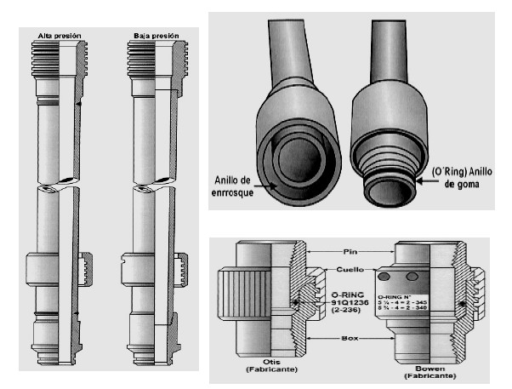
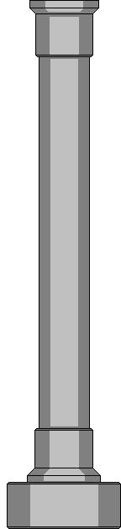
Son extensiones tubulares, de aproximadamente 8 y 10 pies de largo, se utilizan para proporcionar el espacio requerido para alojar la sarta de trabajo, están diseñados para ser acoplados entre sí y proporcionar un sello que no permite el escape de fluidos al exterior.
Los lubricadores son fabricados con tuberías de producción, generalmente con aleaciones de acero al Carbono, tales como: N-80, P-105, P-110, existen dos tipos de conexiones usadas comúnmente para unir entre si el equipo de superficie, estas son las uniones tipo BOWEN y OTiS
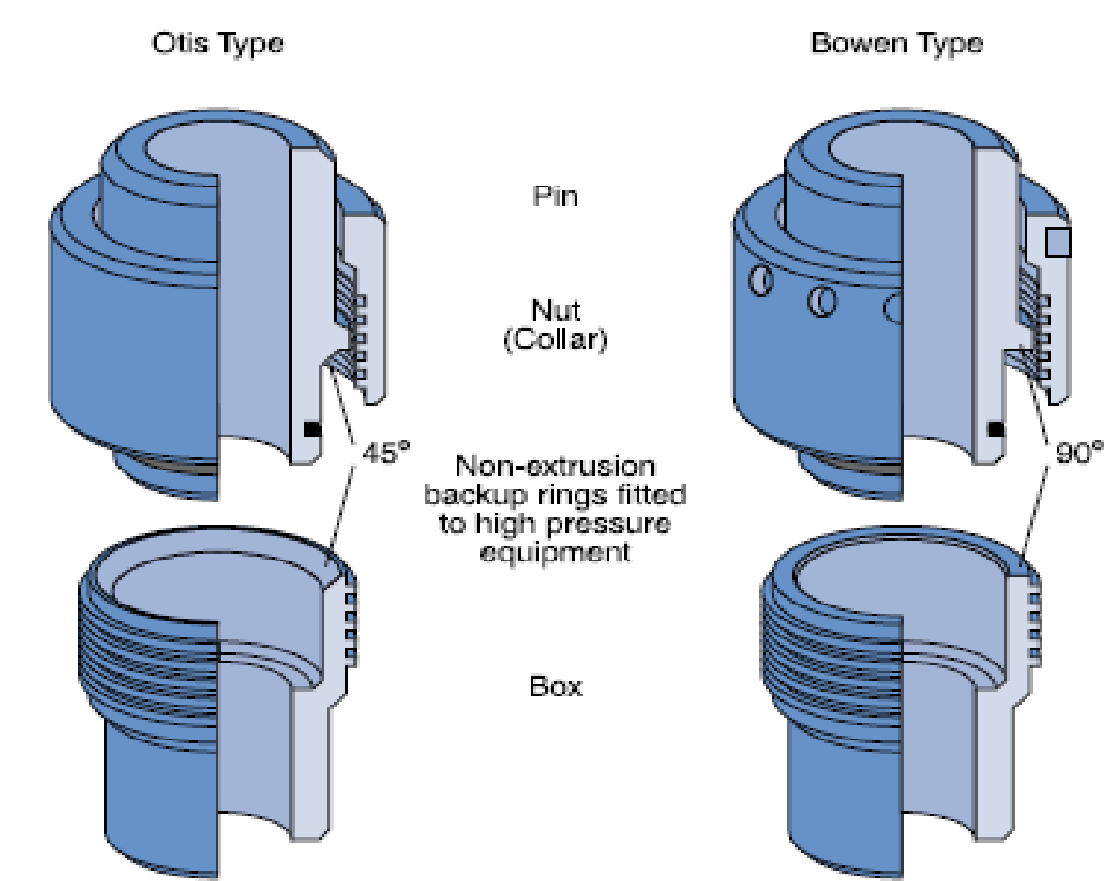
Permiten bajar y remover herramientas de servicio de “SLICKLINE” a un pozo con presión sin tener que matarlo.
Cada sección consiste en un tubo (normalmente de ocho pies – 96 pulg.) con uniones rápidas (Quick unions) en sus extremos que facilitan su rápido armado y desarmado. En aplicaciones de baja presión (5000 psi) estas uniones son roscadas; para altas presiones (más de 5000 psi), estas uniones deben ser soldadas en el extremo del tubo.
Mientras las secciones superiores pueden ser de menor diámetro, con el fin de permitir el mínimo peso del conjunto, el diámetro de las secciones inferiores debe ser mayor y está determinado por el diámetro externo de la sarta de herramientas de “SLICKLINE” usada.
La longitud total, a su vez, debe ser suficiente para contener la sarta y las herramientas que van a ser bajadas o sacadas del pozo.
En la sección inferior también se encuentra una válvula de alivio o despresurizado (Bleed off valve) para remover la presión del pozo en el interior del Lubricador al terminar la operación.

2.6. B.O.P. (BLOWOUT PREVENTER)
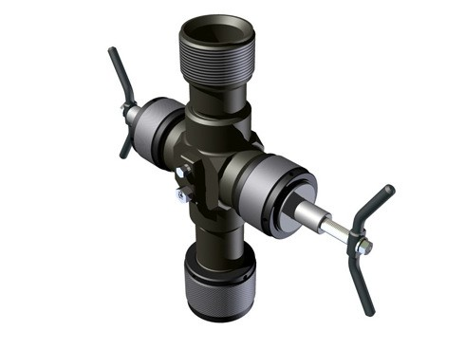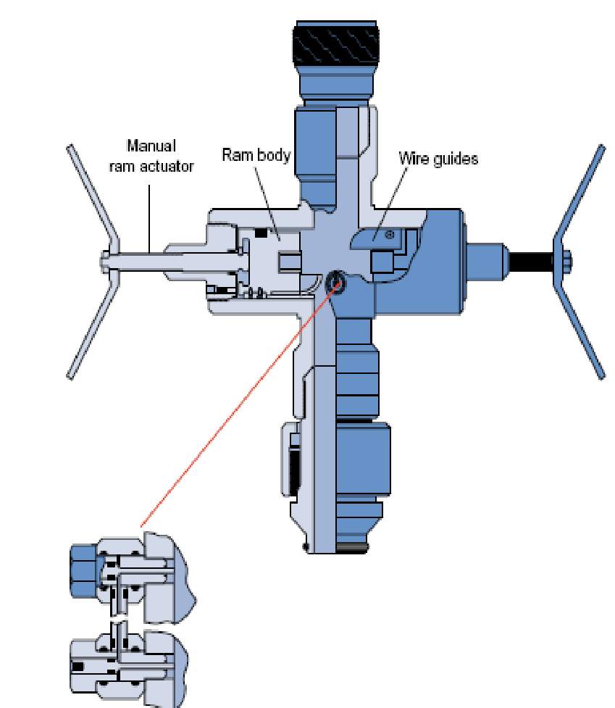

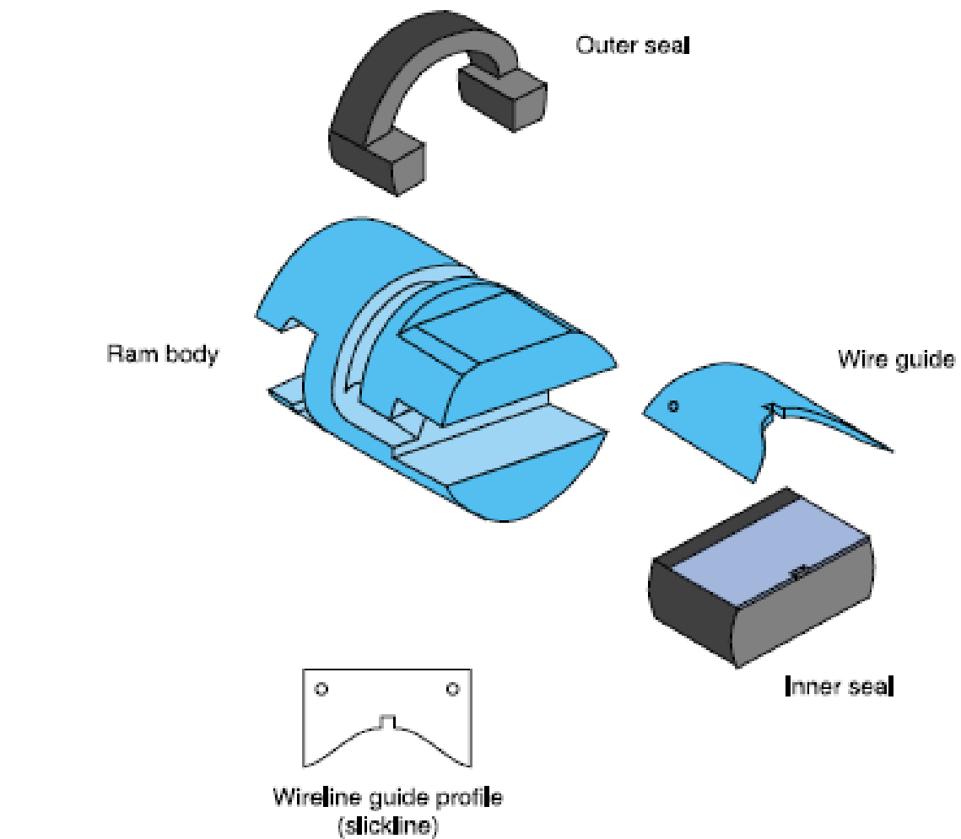
Es una válvula de seguridad, que se instala entre los lubricadores y el crossover, su diseño interno permite su operación aun cuando el cable se encuentra adentro.
Posee un sistema de sellos de goma que al cerrarse no ocasionan daño al cable, su ID depende del tamaño de la herramienta que se utilice, así como el diámetro de los sellos, los cuales se fabrican de acuerdo con el tipo de cable a utilizarse.
Posee un sistema de igualación que permite después de haberse cerrado, que se pueda abrir con facilidad, permitiendo el paso de la presión de abajo hacia arriba.
Su operación puede ser manual o hidráulica, dependiendo el ambiente de trabajo, por ejemplo, en pozos de alta presión y con presencia de H2S se recomienda el uso de BOP hidráulicas, para no exponer al personal en caso de que haya que manipularla.
Su diseño puede variar de acuerdo con los rangos de presión de trabajo, se encuentran con diseños de brazos duales, triples y cuádruples, la más común es la sencilla que posee un solo juego de RAMS.
Los RAMS son los encargados de realizar el sello sobre el cable, para cables lisos se utilizan RAMS ciegos, en el caso de las guayas poseen una pequeña ranura, dependiendo del diámetro de la guaya.
Es la pieza más importante del equipo de control de presión.
La B.O.P se usa durante operaciones con cable de acero para prevenir o controlar reventones y cerrar el pozo alrededor del cable en los casos en que se presenten fugas en el Lubricador o la Stuffing Box o en operaciones de pesca.
Siempre se debe colocar, aunque se piense que no puede llegar a ser necesaria.
Es muy importante tener presente que la B.O.P. mantiene la presión en una sola dirección (de abajo hacia arriba).

2.7. TREE CONECCTION O BOTELLA
Estas son piezas tubulares, que permiten la conexión del equipo de superficie con el cabezal del pozo (conectar el extremo inferior de la B.O.P. al extremo superior de las conexiones del árbol de navidad), en su mayoría son piezas cortas de no más un metro de largo, debido a que soportan el peso del equipo de superficie, cuentan con un pin hembra en la parte superior, de las mismas características de conexión del equipo (pueden ser OTIS o BOWEN), y en la parte inferior un pin macho (EUE) o un flanche, dependiendo del peso del equipo y de las características del cabezal de pozo, es aconsejable contar con uno para cada tipo de tubería.
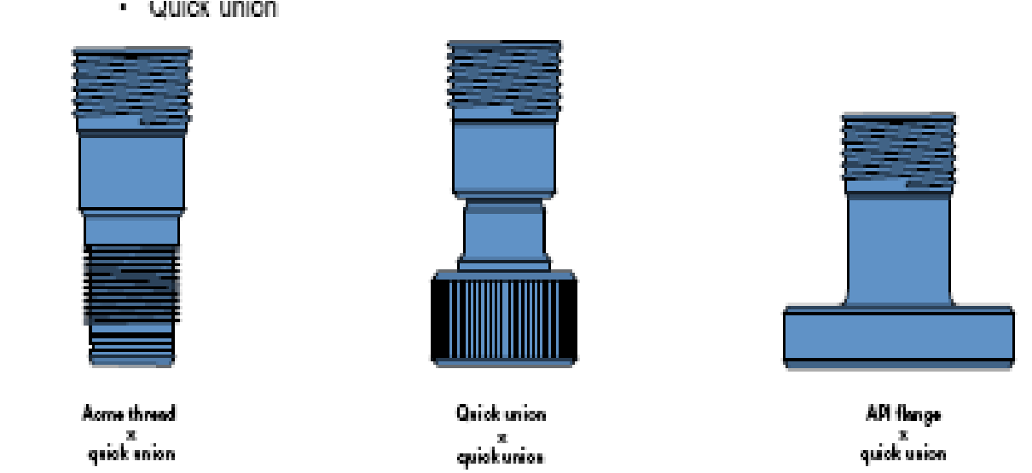

2.8. SHEAVE
Se utilizan con el Stuffing box
Su diseño especial le permite ensamblarse a la unión giratoria “Swivel” en la dirección que se requiera después de su instalación. Esta unión giratoria encaja en la mitad superior de la Stuffing box, gira libremente con 360 grados de rotación y queda ubicada de tal forma que dirige el cable hacia el centro de los cauchos de Stuffing box.
Su tamaño depende del diámetro del cable empleado, para cable de hasta 0.092 pulg. De diámetro se recomienda usar poleas de 10 pulg. De diámetro exterior, y polea de 16 pulg. para cable de hasta 0.108 pulg.

2.9. HAY PULLEY
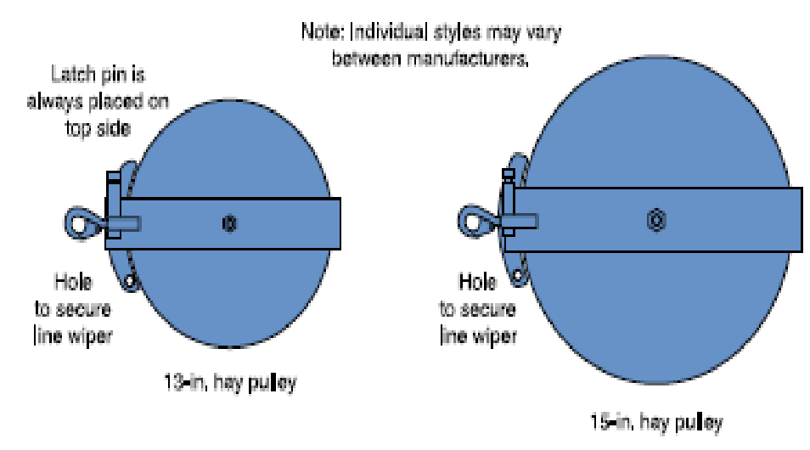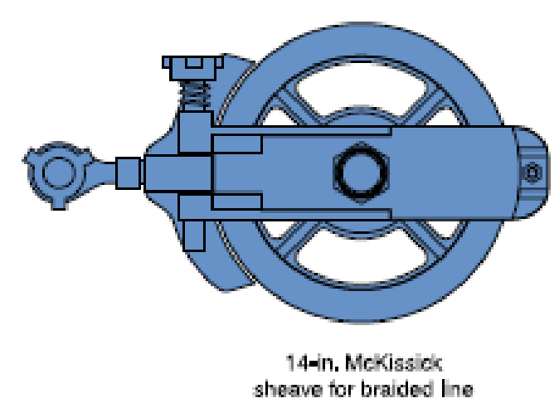
Son las encargadas de dar los ángulos de trabajo requeridos para la operación, la hay pulley o polea de tensión, se conecta directamente al pulmón y recibe la tensión del cable, debe formar un Angulo de 90°, con respecto a la unidad y al stuffing box que está situado en la parte superior de los lubricadores, posee un sistema de seguridad el cual no permite que el cable se salga durante las operaciones de ascenso, descenso o de martilleo.
Se puede complementar esta polea colocando en su parte frontal un limpiador de cable, que se utiliza como su nombre lo indica para liberar al cable de las impurezas adheridas a él durante la operación.
Para seleccionar el tamaño de la hay pulley adecuada, hay que tener en cuenta que esta debe ser mayor en 120 veces al OD del cable que se va a utilizar, a continuación, presentaremos una tabla, con las medidas más usuales de cables lisos y guayas, y su correspondiente tamaño de polea
Dimensión de cable (in) | Diámetro recomendado (in)
0.092 | 11.25
0.108 | 13.00
0.125 | 15.00
0.3125 | 12.00
0.2500 | 16.00
0.4375 | 20.00
2.10. INDICADOR DE PESO
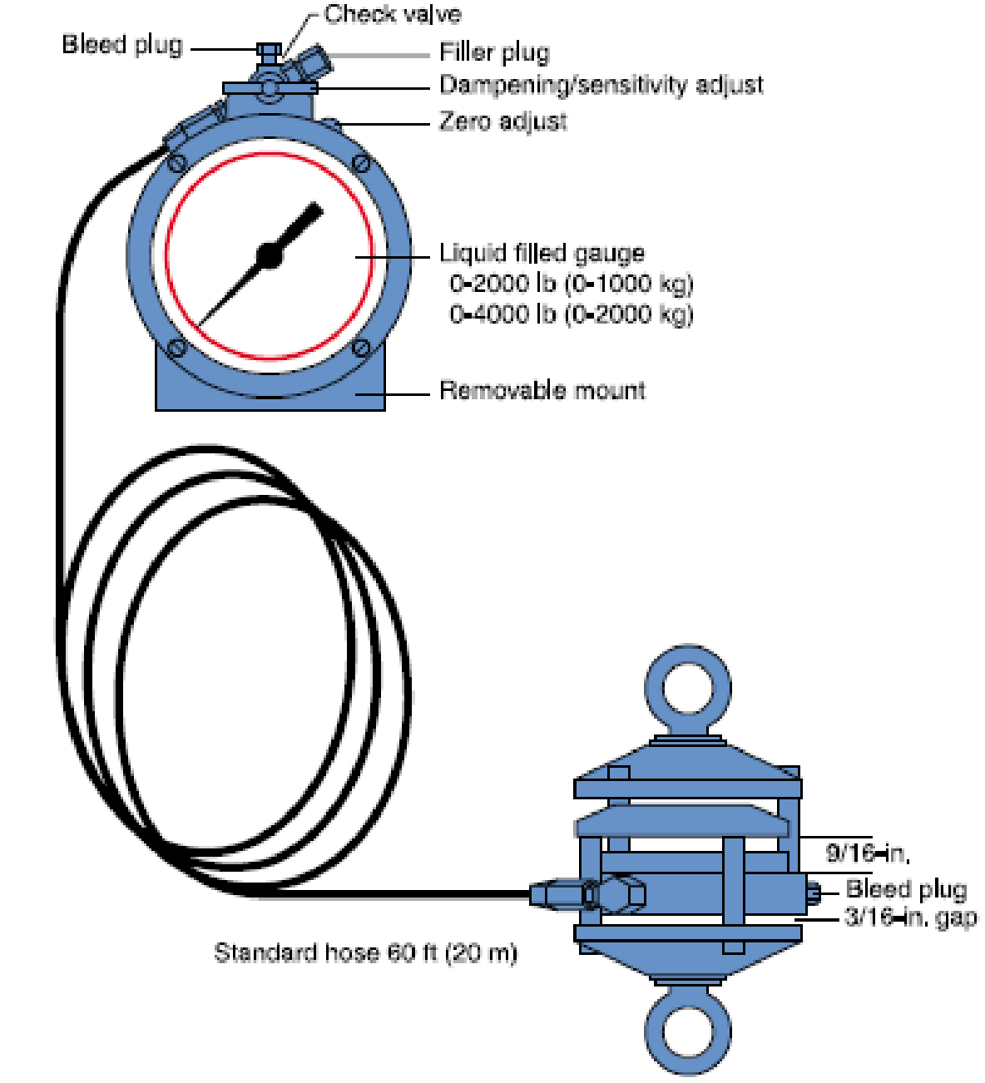
Es un equipo diseñado para obtener la medida de peso exacta de una herramienta, su funcionamiento es hidráulico, está compuesto por tres elementos básicos que son:
- Pulmón o celda
- Manguera
- Dial o manómetro
Según su requerimiento se consiguen en presentaciones de 0 a 2000 lbs, 0 a 3000lbs y de 0 a 5000 lbs.
Como su nombre lo indica, proporciona la carga total o tensión a la cual se encuentra sometido el cable y es especialmente importante en trabajos pesados, cuando se halan herramientas o durante operaciones de martilleo de la línea.
Estos pueden ser mecánicos, hidráulicos o electrónicos de los cuales el más común y usado es el hidráulico de marca “Martín Decker”. Mediante este sistema la celda de carga (Pulpo – Pulmón) es colgada del arbolito, por medio de una cadena, y la señal es transmitida mediante fluido hidráulico a través de una manguera hasta el registrador de señal (reloj).
La celda de carga posee dos conexiones, una para colgar la polea de piso y la otra para enganchar a la cadena que cuelga del arbolito, de tal forma que al pasar el cable a través de la polea forme un ángulo de 90 grados.
Durante la operación se debe revisar frecuentemente la abertura de la celda de carga para garantizar su correcto funcionamiento y lectura.
2.10.1. Pulmón:
Es el encargado de enviar la señal hidráulica a través de la manguera al dial, posee en su interior un diafragma que se contrae o expande según la operación que se realice, posee un sistema de anclaje, que permite mediante una cadena asegurarlo al pozo.
En su parte inferior tiene una válvula de drenaje la cual permite calibrar el equipo en caso de reemplazo del diafragma, una vez calibrado, el espacio existente en el alojamiento debe ser igual a 9/16” para que su lectura sea correcta.
2.10.2. Manguera:
Sirve de enlacé entre el pulmón y el dial, aloja en su interior el fluido necesario para su operación, el tipo de fluido más utilizado es un aceite de grado 15, el mismo utilizado en las cajas de cambios hidráulicas, si se cambiara el grado del aceite la lectura se volvería lenta ya que el desplazamiento del fluido seria lento, de acuerdo a las condiciones de trabajo varia su largo, pero se recomienda para indicadores de 0 a 2000lbs una longitud no mayor a 20 mts y para indicadores de 0 a 5000lbs un máximo de 30 mts, su ID no debe ser mayor a ½”.
2.10.3. Dial o manómetro:
Es el encargado de traducir la información enviada por el pulmón a través de la manguera, en su interior aloja un sistema de medición calibrado para los requerimientos específicos del trabajo, sus rangos de lectura varían ente 0 a 2.000 lb., 0 a 3.000 lb. y 0 a 5.000 lb.
Tiene en su parte superior un sistema de purga, un calibrador de carátula y un regulador de ingreso de fluido, el cual sirve para calibrar la sensibilidad de la lectura.

2.11. ODOMETRO
Es el sistema que, combinado con un juego de poleas, logra la medición del cable que se está bajando o sacando del pozo, y de esta forma determinar la profundidad a la que se encuentra nuestra herramienta., el odómetro es un reloj que recibe la información de cuanto cable está en movimiento por medio de una guaya que se conecta a una polea, que al girar activa el mecanismo, esta polea recibe el nombre de polea contadora.
El diámetro de esta polea esta dado por el diámetro de cable a utilizar, por ejemplo, para:
Cable liso 0.092 la polea debe ser mínimo de 12”
Cable liso 0.108 o 0.125 la polea debe ser mínimo de 15”
Los odómetros pueden dar la lectura en pies o metros, dependiendo del lugar de trabajo y de la medida utilizada.

Polea contadora y odómetro
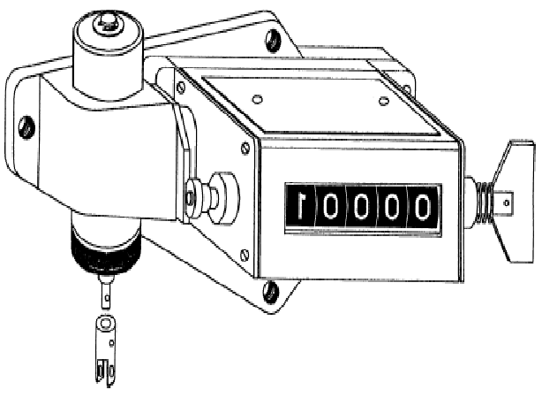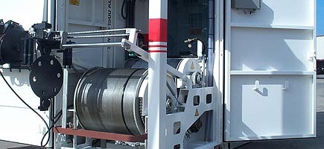
Este juego de poleas, además de permitir la lectura de la cantidad de cable que sale o entra, permite al operador organizar el cable que ingresa dentro del carrete, por medio de unos guías que ayudan a la distribución del cable en el tambor.
Esta instalado sobre un soporte metálico que se acciona por medio de un timón localizado en la parte frontal de la unidad. El cable es asegurado dentro de la polea principal por dos poleas de menor diámetro o ajuste, que impiden que el cable se salga, en casos que se detengan las herramientas de manera inesperada o cuando se está enrollando el cable, además permiten tener una lectura más precisa.

2.12. SPOLLER
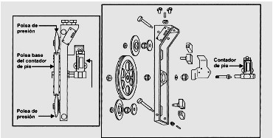
Proporciona en todo momento la posición (profundidad) exacta de la herramienta con relación a la cabeza de pozo o punto de referencia (Cero), a medida que es corrida dentro del pozo.
La parte principal del indicador de profundidad es una polea (rueda) acanalada, alrededor de la cual da una vuelta el cable. Estos dispositivos normalmente están montados sobre un soporte móvil “Spooler” que se desplaza libremente en forma horizontal, guiado por el cable que sale del carrete.
Este instrumento es de gran importancia, ya que al permitir al operador conocer la profundidad de la herramienta, éste puede controlar la velocidad de esta y parar antes de llegar al tope (Stuffing Box), evitando daños a la herramienta, al Stuffing Box y posibles trabajos de pesca.

2.13. WIRELINE CLAMP
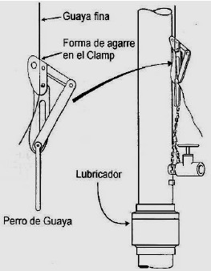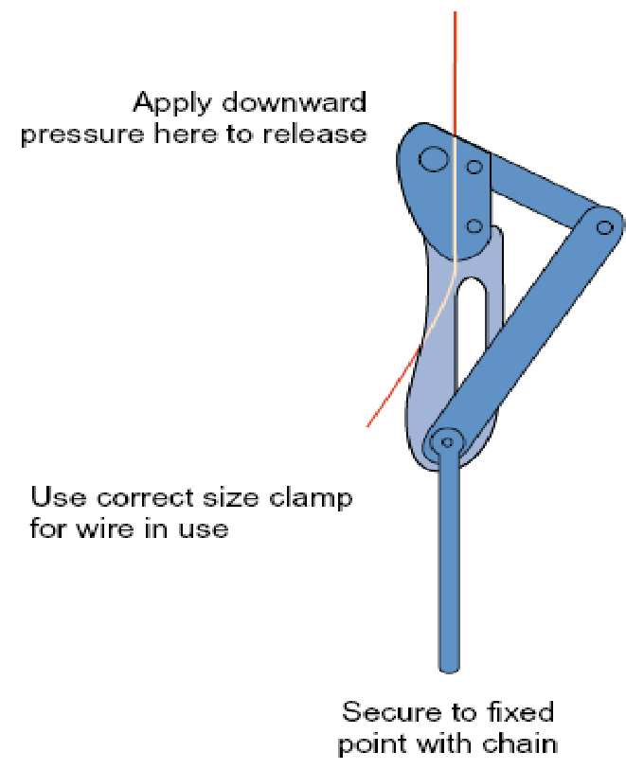
Es una herramienta mecánica, de operación manual, diseñada para aprisionar el cable, sin causarle ningún daño, se utiliza para la sujeción de las herramientas alojadas en el interior de los lubricadores mientras este es izado, o para cualquier actividad que requiera la sujeción del cable, su dimensión está relacionada directamente con el tipo de cable que se utilizara durante la operación.
Normalmente se cuelga en la válvula de desfogue del Lubricador inferior por medio de una pequeña cadena o cuerda.

2.14. EQUIPO DE IZAMIENTO
Como su nombre lo indica, es aquel equipo manual o mecánico (grúa), utilizado para levantar el equipo de control de superficie desde el suelo; En los campos donde es difícil el acceso de una grúa, este equipo se encuentra instalado directamente en el cabezal del pozo, recibe el nombre gin pole o torre, es fabricado en su totalidad de tubería de 31/2, y tiene una longitud de aproximadamente 15 mts, Este equipo de levante lo suministra la empresa operadora.

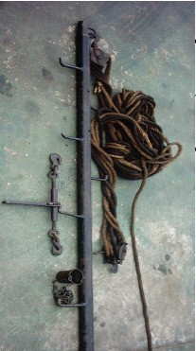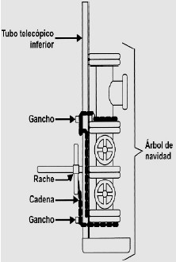

Gin pole o torre
Adicionalmente cuando se cuenta con este tipo de equipo se hace necesario el uso de un juego de poleas y lazos para facilitar el izamiento del equipo de forma manual, este recibe el nombre de aparejo o diferencial.
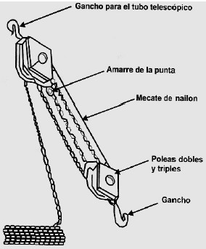
Aparejo

2.15. COMPONENTES DE LA SARTA DE HERRAMIENTAS DE “SLICKLINE”
Las sartas de herramientas de “SLICKLINE” acopladas a la línea del cable son usadas como medio para correr, sentar o halar herramientas y hacer mantenimiento al equipo de fondo bajo presión sin necesidad de matar el pozo.
Existen diferentes longitudes y diámetros exteriores de los componentes de la sarta de herramientas, los cuales se seleccionan de acuerdo con el tamaño de la tubería de producción y a las condiciones particulares de cada pozo.

2.15.1. HERRAMIENTAS BÁSICAS
Son el conjunto de herramientas, que independientemente del tipo de trabajo a realizar son necesarias para cualquier operación.
Estas reciben el nombre de sarta básica, y su OD varía según su requerimiento, las más comunes son:
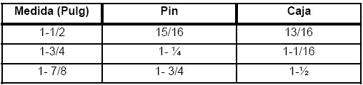

2.15.1.1. ROPE SOCKET
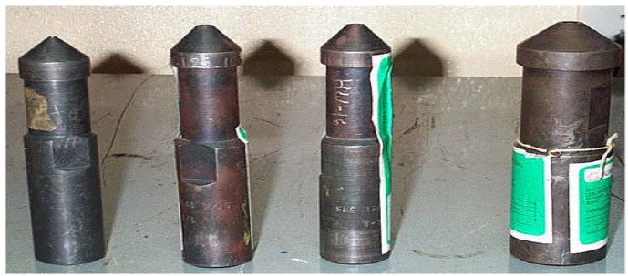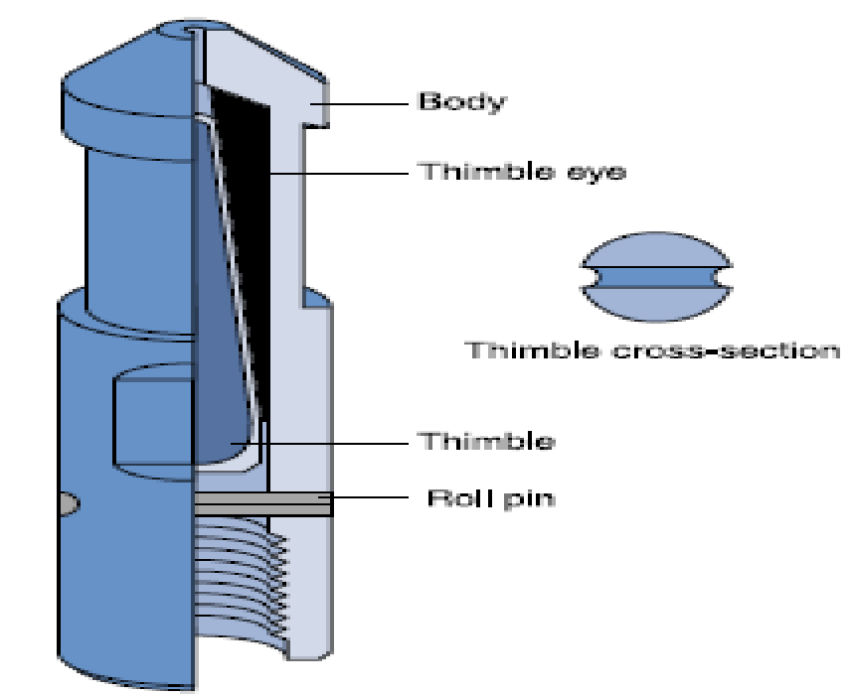
Su longitud promedio es de 20cm, está fabricado de un acero 4140, en su interior tiene el espacio necesario para el alojamiento de las herramientas que sujetaran el cable.
De acuerdo con el OD del cable que se utilizará en las operaciones, será el tipo de ajuste que se requiere, existen Rope Socket para cables lisos y para guayas.
Los tipos de ajustes internos más utilizados son:
De lagrima De rueda
2.15.1.1.1. Lagrima:
Este sistema está compuesto por una lagrima (cónica) de bronce de aprox 10 cm de largo, en su entorno posee una ranura, que permite que el cable pase a su alrededor, una camisa de acero que hace la función de seguro para que, una vez anudado el cable, este no se desplace, este tipo de ajuste es utilizado en cables de OD 0.108 y 0.125, ya que su maleabilidad es menor, este sistema de nudo no da la posibilidad de tener un punto de quiebre.
Posee en su interior un resorte que sirve de amortiguador entre el cable y el tope interno del Rope Socket
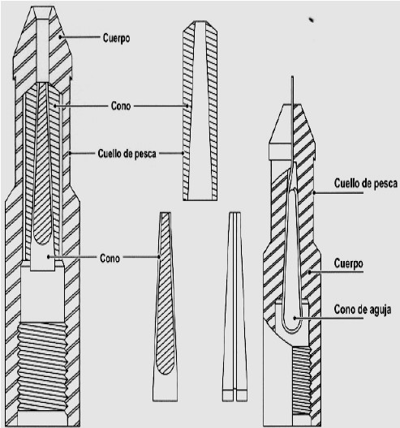

Sistema de lágrima

2.15.1.1.2. Rueda o disco
Este sistema consiste, en realizar un nudo a través de un disco de aprox, 3cm de diámetro, este tipo de nudos es utilizado en cables de menor OD, como el caso de 0.092, ya que su maleabilidad es mayor, también posee una camisa y un resorte, su principal ventaja es que se puede hacer punto débil dependiendo del número de vueltas que se le haga al cable
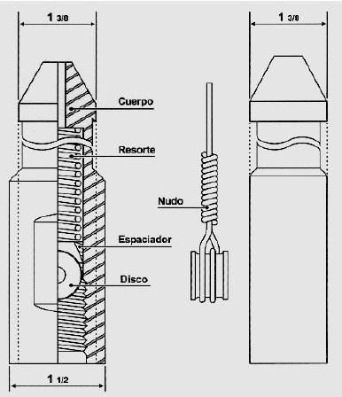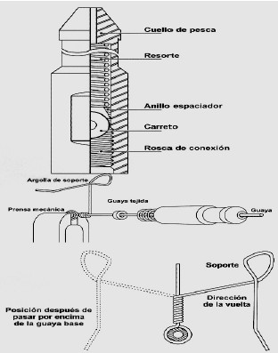

Sistema de rueda o disco Forma de anudación

2.15.1.2. BARRAS DE PESO
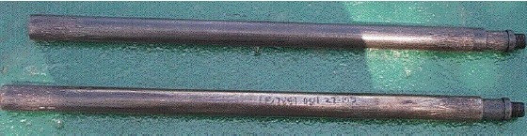
La barra de peso es una herramienta cilíndrica y sólida, que está conectada directamente debajo del rope socket, su función principal es dar el peso necesario para el desplazamiento del cable con la herramienta que se va a utilizar, venciendo las diferenciales de presión del pozo y sirviendo para las operaciones de martilleo.
Las barras de peso están elaboradas de un material calibrado a las medidas de diámetros externos que se utilizan en las operaciones con cable, con una aleación de acero al carbono 4140 y una dureza de 36RWC; esta barra calibrada, es fabricada en secciones de 5’, 3’ y 2’ de largo, como se mencionó anteriormente, poseen un cuello de pesca y un sistema de cuadrantes que permite la utilización de llaves para su ajuste.
Para conectar las herramientas, no se deben lubricar las conexiones (roscas), estas deben encontrarse siempre limpias y secas. Para apretar y soltar, se deben colocar las llaves sobre las hendiduras (superficies acanaladas) de las herramientas y nunca sobre los cuellos de pesca de estas.
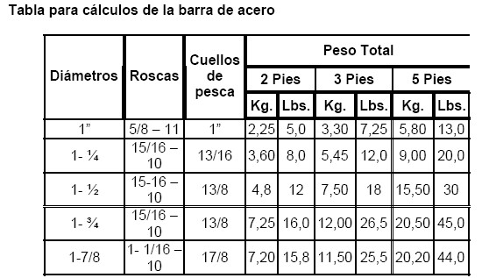
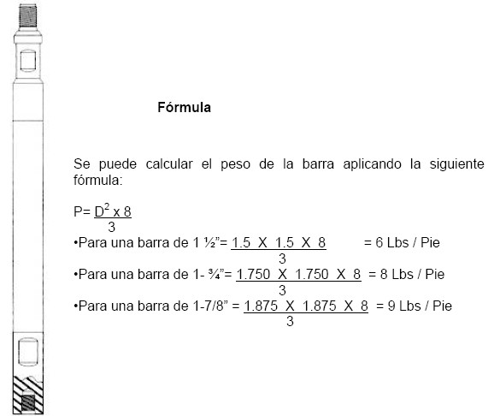
Además de cumplir funciones de peso, también es utilizada para dar longitud en algunas operaciones de pesca.
Para operaciones de Guaya u operaciones con cable eléctrico, donde el peso del cable es mayor, es necesario utilizar barras de tungsteno o plomo, ya que su peso es mayor al de las barras convencionales, respetando las longitudes normales, además de poseer un sistema de conector eléctrico, que permite la transferencia de la corriente a través de esta.
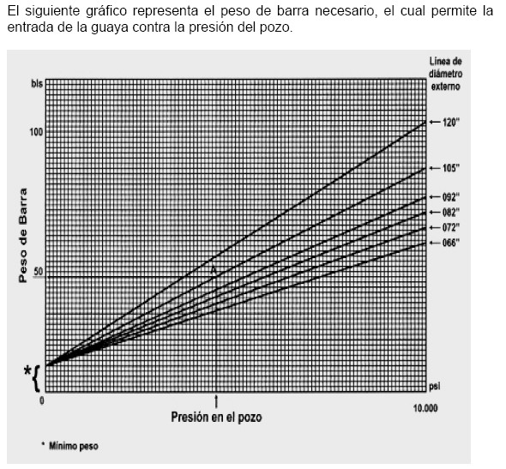
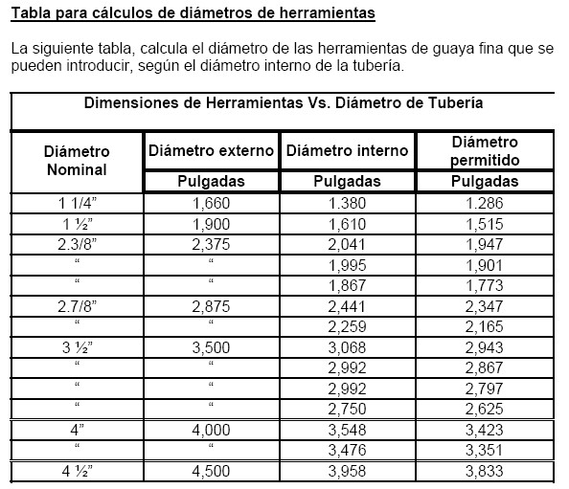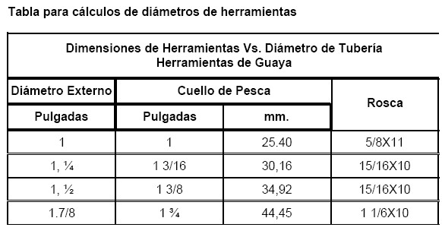
2.15.1.3. MARTILLOS Son los encargados de transmitir movilidad e impacto a la sarta de herramientas, mientras se encuentren en el pozo. La fuerza del impacto puede ser hacia arriba o hacia abajo y se requieren cuando el trabajo no puede ser realizado por simple tensión o con el peso de las herramientas.
Existen varios tipos de martillos, que se utilizan de acuerdo con las necesidades de las operaciones, y de acuerdo con las condiciones físicas del pozo, algunos de estos martillos requieren la utilización de otro para poderse operar, es el caso de los martillos hidráulicos e hidromecánicos.
Martillo mecánico o tijera

Martillo tubular Martillo hidráulico Martillo hidromecánico Martillo de resorte (spring jar)
2.15.1.3.1. Martillo mecánico o tijera:
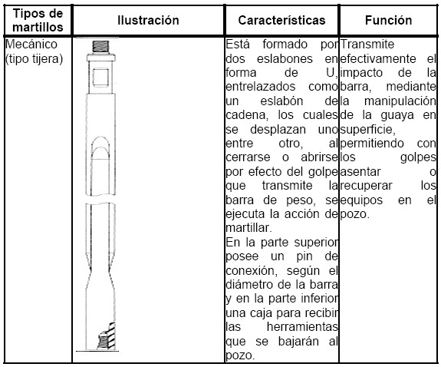
Su longitud dependerá de las condiciones de impacto que se requieran, las dimensiones más utilizadas son 20 o 30 strokes, además de permitir el impacto y la movilidad, son de gran utilidad para el operador, ya que por medio de estos se puede determinar con mayor exactitud la profundidad exacta en donde se encuentra nuestra herramienta.
Se usa, mediante su apertura o cierre brusco, para golpear (martillar) hacia arriba o hacia abajo, halar y liberar herramientas. El impacto de los Martillos suministra la fuerza requerida para partir pines y manipular las herramientas dentro del pozo. Dicho impacto depende fundamentalmente del peso de las barras de peso y de la velocidad y aceleración de la línea.
Los Indicadores de peso registran la operación del Martillo mediante lecturas de peso relativo, lo cual puede visualizar el operador de “SLICKLINE”, y de esta forma manipular la línea tal como lo requiera.
2.15.1.3.2. Martillo tubular:
Como su nombre lo indica es aquel que posee una forma de tubo, es utilizado en las operaciones de pesca, donde hay presencia de cable, su diseño tubular no permite que el cable ingrese en su interior y de esta forma logrando su operatividad.
Su longitud es menor a las tijeras mecánicas, se pueden encontrar de máximo 3 pies de largo cuando están cerrados, su uso se restringe solo a las operaciones de pesca
El Martillo tubular actúa de igual forma que el Martillo mecánico, suministrando energía mediante su plegamiento o extensión.
Como su nombre lo indica, su estructura es tubular, con perforaciones en su camisa externa para permitir desplazamiento (Bypass) del fluido durante su operación.
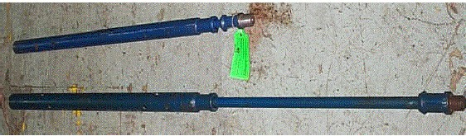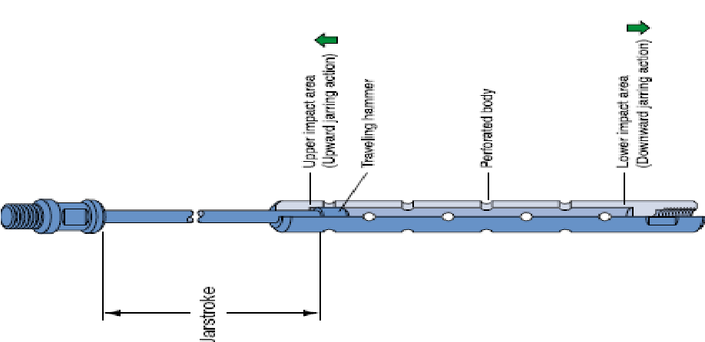
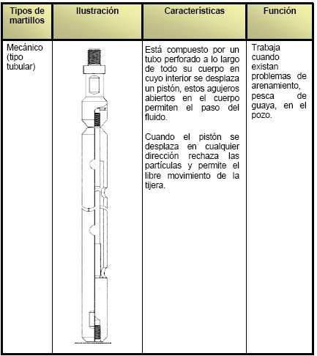
2.15.1.3.3. Martillo hidráulico:
Es una herramienta diseñada para suministrar impactos de mayor potencia que los obtenidos con el uso de los martillos mecánicos. La potencia del impacto de un martillo hidráulico es proporcional a la tensión aplicada a la guaya y al peso de las barras.
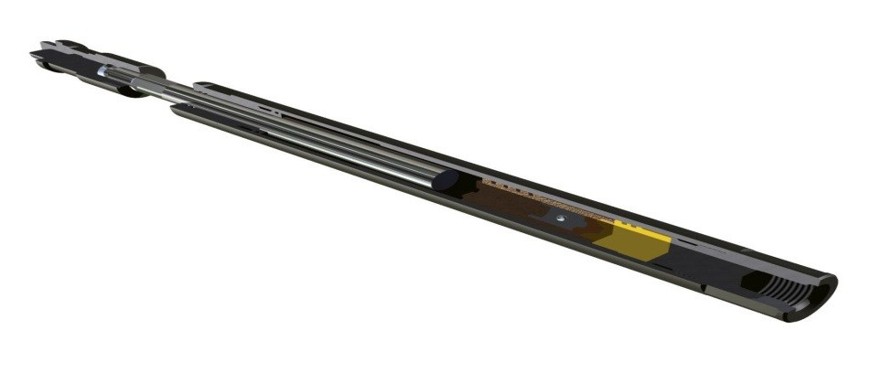

Descripción
- Es una herramienta, en cuyo interior hay un mandril, el cual lleva en la parte inferior un pistón metálico. Debajo de este pistón va otro flotante que sirve para balancear la presión hidrostática del pozo en ambos extremos del martillo y suministrar impactos de mayor potencia que el que se logra con el martillo mecánico.
- La parte interna del cuerpo posee dos diámetros; uno restringido, similar al del mandril / pistón, en la parte inferior, y otro mayor que empieza en la mitad del recorrido.
- El cuerpo interno del martillo está lleno de aceite y sellado en ambos extremos.
- Los martillos hidráulicos más usados vienen en las medidas de 1 ½’ a 3’ de largo y con diámetros 1 ½”, 1 ¾” y1-7/8”, con cuello de pesca de 1- 3/8”.

Funcionamiento
Al llegar el mandril a la mitad de su recorrido, se pierde la restricción debido al cambio de diámetro, lo que permite que accione a una mayor velocidad.
El tiempo del impacto depende de la tensión aplicada y de la viscosidad del aceite, después de producirse el impacto, se regresa todo el conjunto (mandril/pistón) a su posición original, y se logra dejar descansar con el peso de las herramientas sobre él.

Gráfico Martillo hidráulico funcionamiento
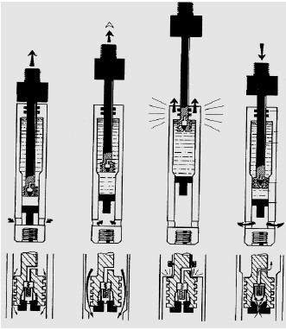
2.15.1.3.4. Martillo hidromecánico:
Como su nombre lo indica, es la combinación de dos tipos operativos en uno solo, se utiliza para dar mayor impacto y seguridad, ya que puede operar en ambientes de alta presión y temperatura, se utiliza en operaciones de pesca, donde se combina la fuerza hidráulica con la mecánica.
Su calibración de disparo está dada por la tensión aplicada y por el tipo de fluido de carga
2.15.1.3.5. Martillo de resorte o spring jar:
Es un martillo de forma tubular, que aloja un resorte que se activa por tensión, posee un calibrador en la parte inferior que permite la calibración de disparo, el rango de disparo está entre 150 y 700 lbs, es especial para utilizarlo en pozos profundos donde el nivel de presión y temperatura es alto y donde se encuentra presencia de H2S o CO2

2.15.2. HERRAMIENTAS ESPECIALES
A continuación, daremos a conocer un listado de las herramientas que completan nuestro equipo de trabajo, aunque su uso está supeditado a la operación que se realizara, es necesario conocer su uso y características. Como las anteriores, todas estas herramientas cuentan con un cuello de pesca y un pin o caja que permite su conexión al resto del equipo, sus OD varían según los requerimientos del trabajo.

2.15.2.1. Knucle Joint
Es una herramienta utilizada para dar articulación a la sarta y evitar el torque del cable, se utiliza básicamente en pozos desviados o en algunas operaciones de pesca donde se precisa de movilidad.
Está compuesta por dos piezas unidas por medio de una rotula lo que permite su articulación.
Posee un diseño especial de esfera y cubo (camisa) para permitir movimientos angulares entre el Martillo y el Pescante o Bajante, y de esta forma ayudar a alinearlos con la tubería de producción.
Normalmente se colocan inmediatamente debajo del Martillo mecánico; en caso de requerirse mayor flexibilidad, se puede colocar otra Junta articulada entre las Barras de peso y los Martillos. De igual manera se puede instalar después del Rope Socket para evitar el torque del cable.
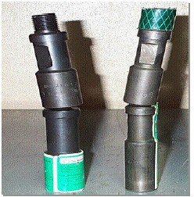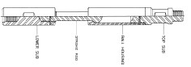

2.15.2.2. Knuckle Jar
Es una herramienta similar al KNUCKLE JOIN con la diferencia de que el cuerpo (bola) se puede desplazar transversalmente dentro de la camisa (Socket) permitiéndole actuar de igual forma que un Martillo tubular.
Se usa principalmente cuando la sarta se encuentra atorada y no es posible operar los Martillos mecánicos convencionales.

2.15.2.3. Paraffin Cutter
Es una herramienta cilíndrica con ranuras longitudinales de diferentes medidas con el cual se verifican los diámetros internos de la tubería, se utiliza además para el corte de parafinas y otras sustancias que se alojan en las paredes de la tubería.
La cuchilla del Cortador está diseñada para raspar parafina, costra y otros despojos que haya en la tubería de producción.
Se debe correr un Cortador antes de bajar controladores de fondo o registradores, para determinar si las herramientas pasan libremente a través de la tubería de producción y si ésta no presenta obstrucciones y adicionalmente para localizar el tope de herramientas de subsuelo (Nipples), cuando éstas existen en la tubería de producción.
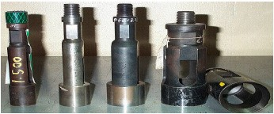
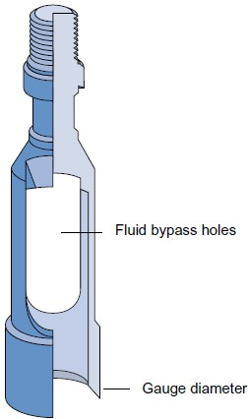

2.15.2.4. Swaging
Es una herramienta metálica, cilíndrica, cónica en sus extremos, Posee un sistema de comunicación a través del cuerpo que le Permite bajar dentro del fluido del pozo, se utiliza para reparar colapsos leves de la tubería.
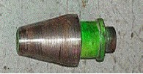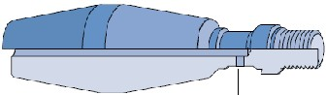

2.15.2.5. Scratcher
Son herramientas utilizadas para limpiar, los diferentes componentes del completamiento o simplemente la tubería.
Es tubo delgado con orificios transversales que permiten la instalación dentro de ellos de pedazos de cable, que actúan en forma de cerdas.
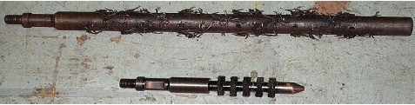

2.15.2.6. Broaches
Son utilizadas para remover escamas y otros depósitos sólidos de la pared de tubería, sacar rebabas de metal de diámetro interno de la tubería, sacar el metal estirado por la presión, ensanchar el I.D. de varios componentes instalado como sarta de la tubería.
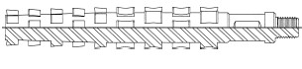

2.15.2.7. Tubing End Locator
Es una herramienta diseñada para localizar con exactitud la punta inferior de la tubería, para de este modo correlacionar las profundidades con respecto al diagrama de completacion Posee un dispositivo metálico que se activa cuando este sale de la tubería, se desactiva rompiendo un pin que se aloja tangencialmente al cuerpo.
Se debe asegurar que la tubería no presente obstrucciones, bajando un Calibrador antes de correr esta herramienta.
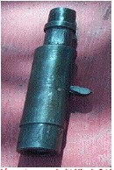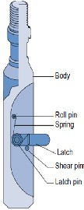

2.15.2.8. Impression Block
Es una herramienta diseñada para lograr impresiones de fondo, y así determinar el estado en que se encuentra los objetivos a recuperar, consta de un cilindró relleno de plomo, que por medio de impacto registra en su interior las marcas de los objetos encontrados.
No cuenta con orificios internos lo cual restringe su descenso a través el fluido, por esto es necesario escoger con detenimiento el OD de la herramienta que se va a bajar.
Es necesario reparar con una lima o escofina su parte inferior después de cada trabajo, para evitar confusiones en las siguientes operaciones.
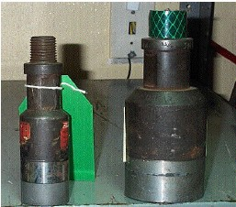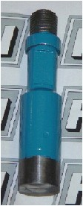

2.15.2.9. Blind Box
Es una herramienta que sirve como punto de impacto cuando se requiere golpear fuertemente hacia abajo con el Martillo. Su superficie inferior es plana y altamente resistente al impacto y al desgaste para golpear objetos, también se utiliza para detectar el nivel de fluido en pozos estáticos, ya que no cuenta con orificios de circulación, sus diámetros varían según los requerimientos de la operación, durante las operaciones de pesca se utiliza para romper el cable en el Rope Socket.

2.15.2.10. Collar Stop 2.15.2.11. Centralizador
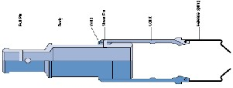
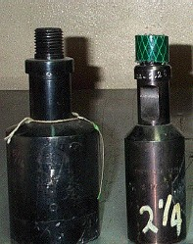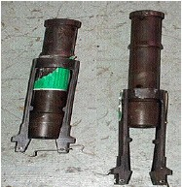
Es una herramienta diseñada especialmente para anclarse en los cuellos de la tubería, se utiliza especialmente cuando la tubería sufre alguna ruptura y es necesaria la instalación de alguna herramienta y no se cuenta con un niple de alojamiento cercano, es de carácter selectiva, ósea se puede escoger el cuello en el cual se desea sentar.
Los Centralizadores son herramientas de protección utilizadas para centrar la sarta de registro en el pozo, durante la corrida y halado. Generalmente se ubican por encima y/o por debajo de las herramientas de registro de presión y temperatura.
Las armas o brazos del Centralizador se expanden o contraen, dependiendo del diámetro interno de la sarta de tubería y permanecen en contacto con las paredes de la tubería durante toda la operación, manteniendo la sarta de registro alejada de las mismas y evitando así el contacto directo, que puede ocasionar daños a las herramientas o datos erróneos. Por esto cuando se corren pruebas con registradores, siempre se recomienda el uso de Centralizadores.
En operaciones de Slickline también se utiliza en trabajos de Hueco Abierto cuando hay presencia de Liner.

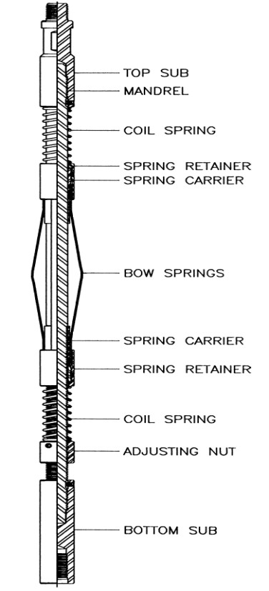

2.15.2.12. Shock Absorver
Esta herramienta es utilizada para mitigar los efectos negativos producidos por el impacto entre los sensores y las paredes de la tubería donde se esté ejecutando la operación. Posee un par de resortes que absorben los choques tanto por impacto como por tensión.

2.15.2.13. Crossover
Es utilizado para conectar dos piezas independientes de la sarta de “SLICKLINE”, con diferentes diámetros nominales y/o tipos de conexión, que no pueden ser conectadas directamente por esta incompatibilidad de diseño.

2.15.2.14. Tubing Stop
Es una pieza cilíndrica hueca por dentro, que posee cuñas alrededor de su cuerpo, las cuales le permiten sujetarse en las paredes del tubo.
Dentro de sus múltiples funciones está la de servir, de protección cuando se realizan operaciones de gaslift, previniendo que, si una válvula se cayera, no se salga de la tubería
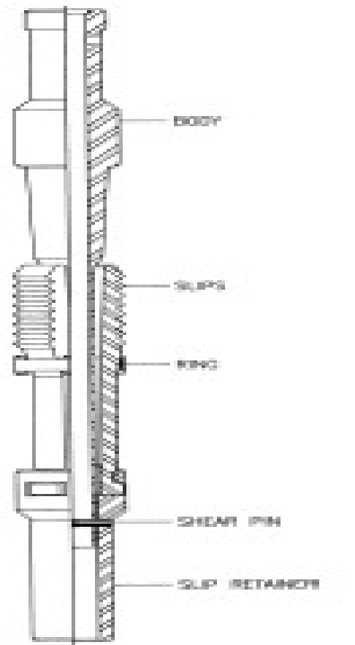

2.15.3. HERRAMIENTAS DE PESCA
Las herramientas de pesca son utilizadas cuando su produce algún problema en el pozo y el cable se rompe, están diseñadas, como su nombre lo indica para pescar el cable o las herramientas

2.15.3.1. Magneto
Como su nombre lo indica, es una herramienta dotada de un poderoso magneto que permite la recuperación de pequeñas piezas metálicas.
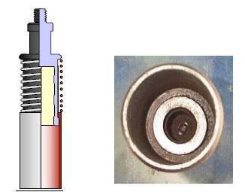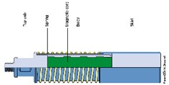

2.15.3.2. WireLine Finder
Es una herramienta diseñada para localizar la punta del cable dentro de la tubería, consta de un sistema de cortina flexible que se adapta al ID de la tubería, su diseño no permite que el cable pase a través de este, una vez localizada la punta, se comienza a martillar hacia abajo suavemente para tratar de formar un nudo y despegar el cable de la pared de la tubería, esto con el fin de facilitar su recuperación.
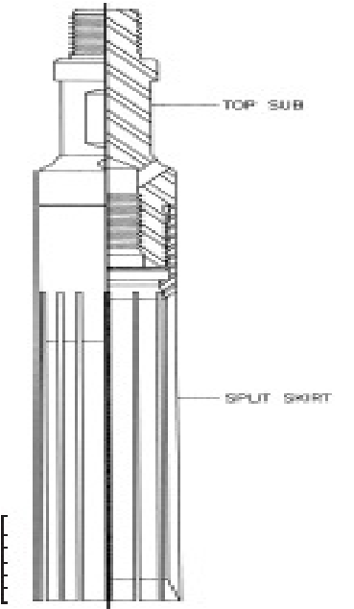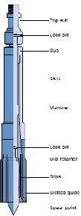
Existe una gran variedad de localizadores que cumplen la función del primero, pero su operación es diferente, ya que no todas las veces el cable se aloja de la misma forma o en el mismo lugar.

2.15.3.3. WireLine Grap
Es una herramienta diseñada para pescar el cable ya anudado, posee unas en su interior que permiten el agarre del cable o de otros objetos alojados en la tubería (sunchos, gomas etc.).
Sus formas más comunes vienen diseñadas con una, dos o tres patas de agarre, se recomienda utilizar un Rope Socket durante su operación para facilitar su pesca en caso de que el trabajo no fuera exitoso y se pueda liberar la herramienta.
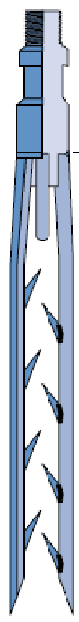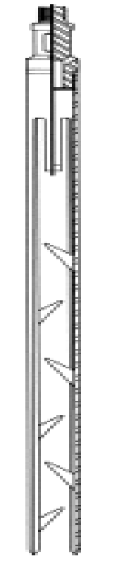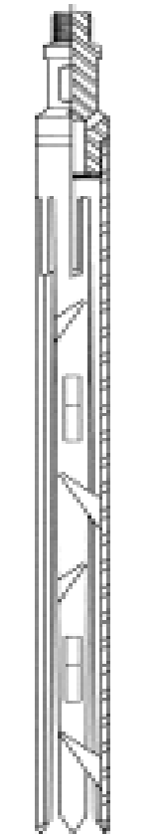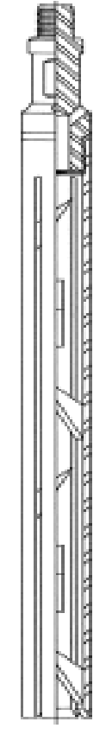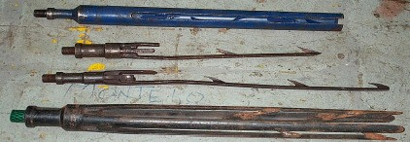

2.15.3.4. Go Devil
Es una herramienta diseñada para cortar el cable por medio de impacto sobre el Rope Socket, consiste en una barra con un corte longitudinal que permite la instalación del cable a través de este y posee una pata de mula en su parte inferior que es la encargada de efectuar el corte sobre el Rope Socket, se utiliza en operaciones donde la herramienta ha quedado atascada y el cable conectado a la superficie, su largo y OD estará dado por los requerimientos de la operación.
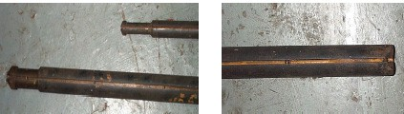
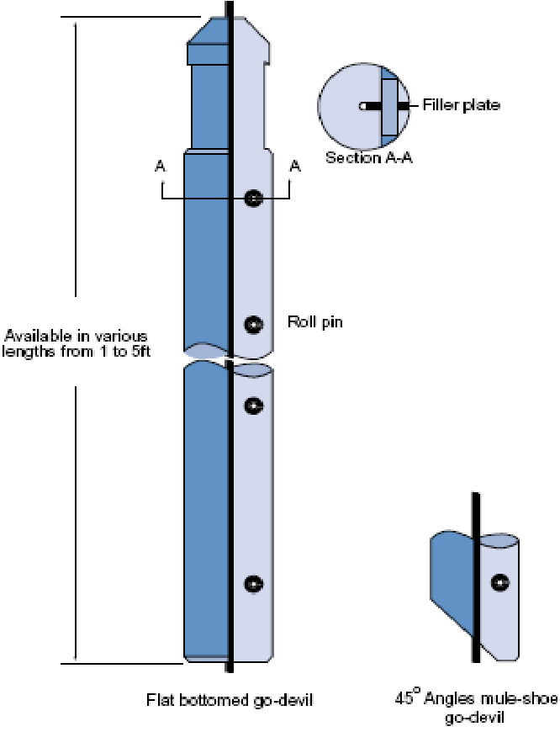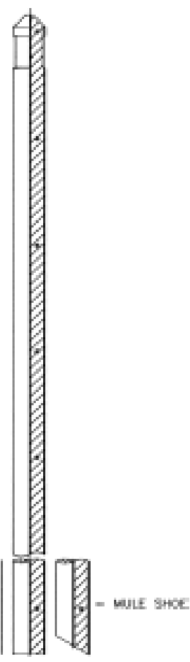
.

2.15.3.5. Overshot
Es una herramienta diseñada para recuperar herramientas que no poseen cuello de pesca o que su cuello ha sufrido algún deterioro, posee un juego de cuñas alojadas en su interior que permiten el ingreso de la herramienta mas no la salida, por su forma cónica.
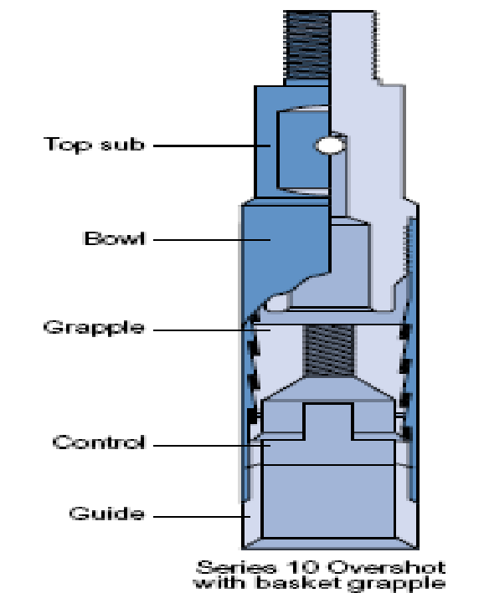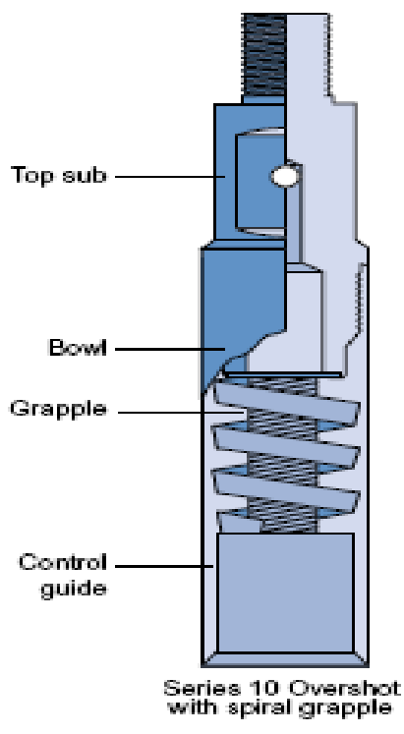

2.15.3.6. Pulling Tool
A continuación, presentaremos las herramientas básicas utilizadas para las operaciones de recuperación y asentamiento de herramientas, Estos poseen unas uñas (Dogs) de agarre que permiten aferrar el cuello de pesca de la herramienta que se desea recuperar, estas herramientas se dividen en dos grupos llamados pescantes para cuellos externos o internos
Son el grupo de herramientas utilizadas para recuperar equipos de fondo tales como, tapones, válvulas de seguridad, válvulas de gaslift, sartas básicas (en caso de pesca), y todo aquel tipo de herramientas que posean un cuello de pesca interno o externo. Todas estas herramientas poseen una característica en común, que pueden ser liberadas por efecto del quiebre de un pin de seguridad. Para su estudio las dividiremos en dos grupos, las utilizadas para cuellos externos e internos.

Externos
Estas herramientas se caracterizan por tener un diseño que permite la recuperación de herramientas que poseen cuello externo, tienen un juego de unas que se anclan en el perfil del cuello, según el diámetro del cuello será el diámetro del pescante a utilizar.
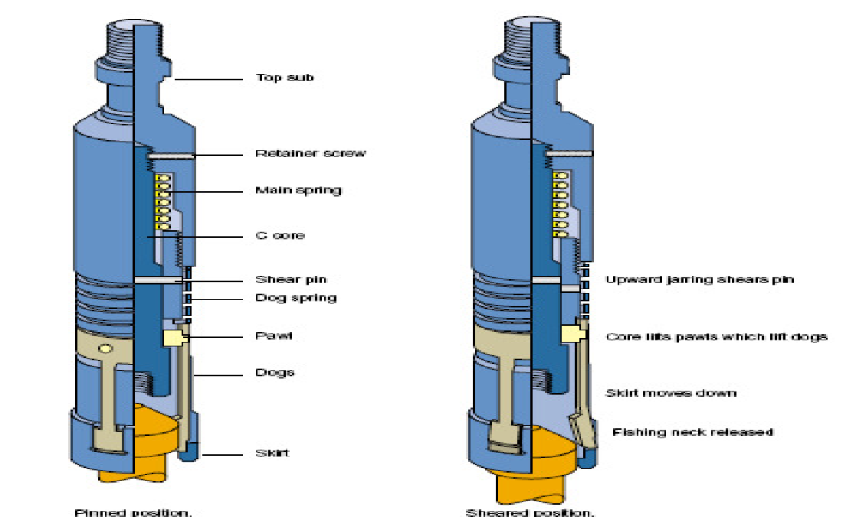

Tabla de dimensiones de cuellos vs pescantes
Medida externa cuello de pesca | Dimensión interna del pescante
1 - 3/8 | 2” pulling tool
1- 3/4 | 2 ½ pulling tool
2.313 | 3” pulling tool
Los pescantes, como se había mencionado anteriormente, poseen un sistema de liberación que permite en un momento dado soltar la herramienta, este sistema de seguro funciona con un pin que se aloja en el interior de la herramienta y que se activa rompiendo el pin por medio de impacto, esto produce que las uñas se contraigan liberando la herramienta.
Teniendo en cuenta lo anterior podemos subdividir los pescantes en JU (jar up) y JD (jar down) según su mecanismo de liberación, los equipos más comunes utilizados en la industria son los diseñados por las empresas Camco y Otis

Pescantes tipo Otis
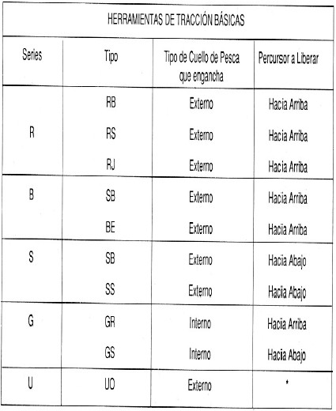

Pescantes tipo Camco
Percusión hacia arriba (jar up) | Tamaño del core
JUC | CORTO
JUS | MEDIO
JUL | LARGO
Percusión hacia abajo (jar down) | Tamaño del core
JDC | CORTO
JDS | MEDIO
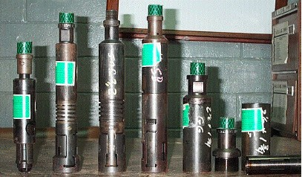

Internos
Son aquellos que se utilizan para la recuperación o asentamiento de herramientas con cuello de pesca interno, posee un juego de uñas que se alojan en el interior de las herramientas tales como packoff, tapones tipo X y XN, separation sleeve, válvulas de seguridad etc. Al igual que los anteriores poseen un sistema de release por medio de un pin alojado en la parte interior del cuerpo, este sistema puede ser de romper hacia abajo o hacia arriba, sus medidas varían según los requerimientos de la operación.

Tabla de medidas de pescante vs ID
Nominal size | Lock OD ref | Tool fishing neck
2” | 1.875 | 1.375
2-1/2” | 2.313 | 1.750
3” | 2.750 | 2.313
4” | 3.810 | 3.750

Tabla de pulling tool para pescantes internos
Tipo | Percusor para liberar
GS | Jar down (hacia abajo)
GR | Jar up (hacia arriba)
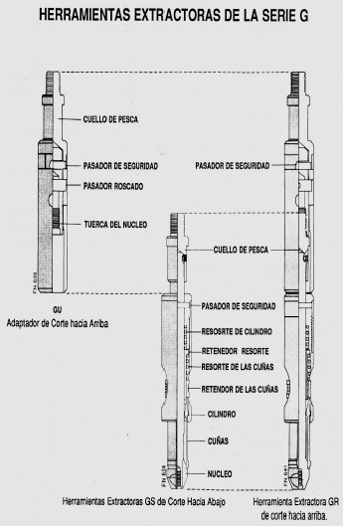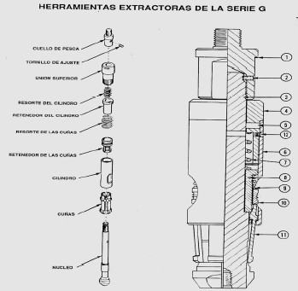
Existe una herramienta que se utiliza en conjunto con la GS, y que permite cambiar el sentido de realese del pin se llama GU, esta se utiliza en el caso de no contar con un GR.

2.15.3.7. Kickover Tool
Es una herramienta metálica que posee un pin con rosca en su parte superior, y en su parte media tiene un juego de brazos dentro de ranuras en el cuerpo de la herramienta. Estos brazos son expandidos y cerrados por un juego de resortes y por las paredes de la tubería y del mandril y en su parte inferior dispone de una caja con rosca para recibir los bajantes y los pescantes.
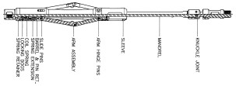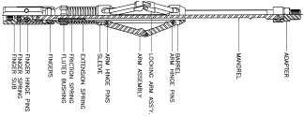
Funciones:
- Dirigir la válvula al bolsillo del mandril para su instalación.
- Guiar el pescante al bolsillo del mandril para remover la válvula.
- Localizar el mandril selectivamente.
Clasificación: Los "kickover tool" están clasificados según el mandril en el cual funcionan, del siguiente modo:
Kick over tool R.
Kick over tool L.
Kick over tool K.
Kick over tool para pozos desviados (OK1, OK5, M1).
Kick over de Flejes.
Kick over Merla
Tabla de Kickovers
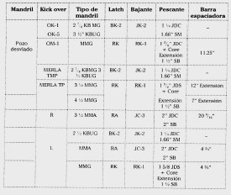

2.15.3.7.1. KickOver TooI “R”
Esta herramienta está diseñada para instalar y recuperar válvulas de "gas lift" de 1 ½," en mandriles de la serie MM y MMA. También puede pescar válvulas de "gas lift" en el mandril MMG con una extensión de 19", posee tres juegos de brazos y se utiliza comúnmente en pozos donde el OD de la tubería es de 3 ½ y 2 7/8.

Tabla kickover R
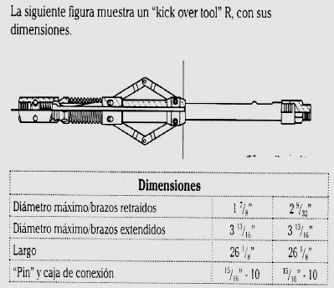

2.15.3.7.2. KickOver TooI “L”
Esta herramienta está diseñada para instalar y recuperar las válvulas de "gas lift" de 1 ½" en mandriles de la serie MMA, MMG y, también, en el mandril de la serie KBUG.
El proceso de funcionamiento es similar al "kickover tool" R, con la excepción de que usa una barra de 4 3/4" de largo para recuperar las válvulas, posee solamente dos juegos de flejes, por lo que su uso está limitado a pozos con completamientos en tubo. 23/8 y 2/78
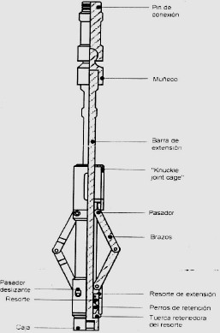

2.15.3.7.3. KickOver TooI “K”
Esta herramienta está diseñada para hacer los cambios de válvulas en los mandriles de la serie K y en la MMA.
El proceso de funcionamiento es similar al del "kickover tool" R. Trabaja en mandriles de la serie KBM para cambiar válvulas de 1". La diferencia del proceso radica en que utilizan una barra de 21" para recuperar válvulas de 1 ½" y una barra espaciadora de 4-1/16”.
Es necesario revisar los brazos cada vez que se saca del pozo para verificar el desgaste por fricción contra la tubería del pozo.
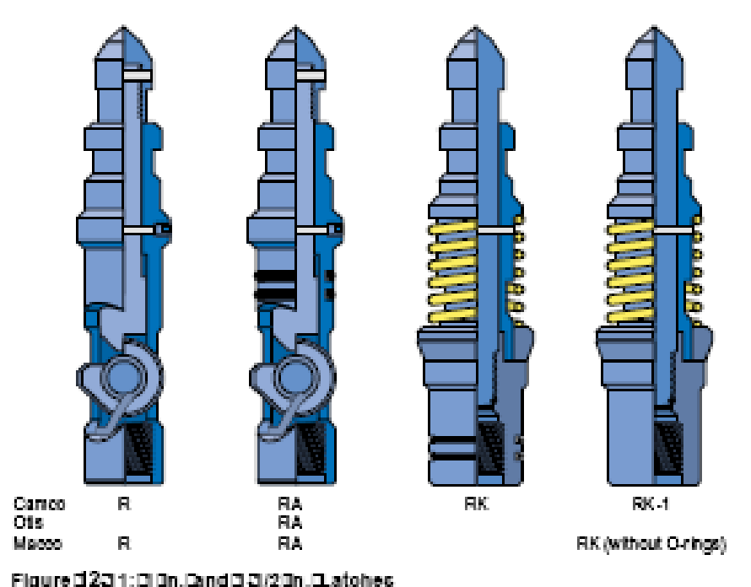
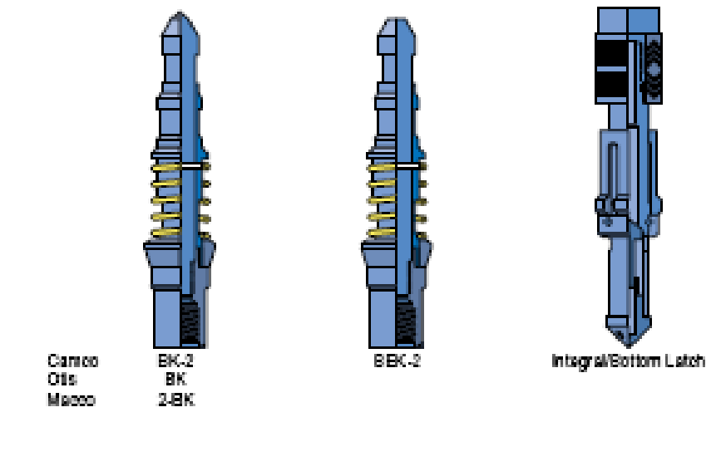
Locks válvulas de gaslift

2.15.3.7.4. Kickover De Flejes
Todas las válvulas independientes de su tamaño poseen un sistema de aseguramiento, en cual asegura que la válvula quede alojada en el bolsillo del mandril, estos locks son recuperables, y poseen un cuello de pesca externo, el cual varía según el OD de la válvula, las medidas más comunes utilizadas son:
Para pozos perforados verticalmente, válvulas de 1-1/2
Para pozos perforados desviados, válvulas de 1”
Para los tipos de seguros utilizados por estas válvulas ver la tabla de locks, en la parte superior de la página.

Tabla de Kickovers para pozos desviados
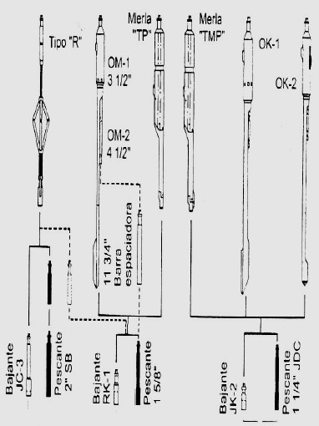
Estos poseen un gatillo en su cuerpo, este se aloja en una guía que posee el mandril, la cual permite que, una vez seleccionado el Mandril, se active un brazo y se pueda operar el kickover,

2.15.3.8. Bailers
Estas herramientas son utilizadas para, recuperar sólidos aportados por el pozo, actúan como una jeringa, succionado los aportes de arenas, carbonatos u otros materiales, además son utilizados para recuperar muestras del fondo y para bajar cemento o químicos que no pueden ser inyectados desde superficie.
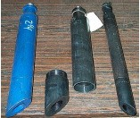
Según su mecanismo de operación se dividen en bailers mecánicos e hidrostáticos, su OD está dado por los requerimientos de la operación.

2.15.3.8.1. Mecánicos
Compuestos por dos secciones tubulares, la primera aloja en su interior un pistón que realiza la succión y la segunda almacena el material recuperado, poseen en la parte inferior un zapato, este puede ser de bola o flaper y permite que el material permanezca dentro del cilindro sin que se salga durante su ascenso, los más conocidos en esta serie son:
Sand Bailer (recuperador de arena)
Sample catcher (toma muestras)
Las ventajas de esta herramienta es que se pueden realizar varias succiones en la misma operación, su capacidad de carga está dada por ID que posea
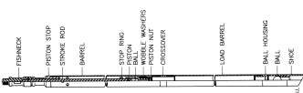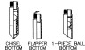

Sand bailer

2.15.3.8.2. Hidrostáticos
A diferencia de los anteriores, poseen una sola sección tubular, consiste en una capsula sellada a presión atmosférica , que una vez localizada sobre el objetivo, se activa por medio de impacto, efectuando una succión por la diferencial de presión existente en el fondo del pozo, al igual que los anteriores posee un zapato que actúa como válvula de cheque en un solo sentido, permitiendo el ingreso del material y cerrándose para su ascenso a la superficie, a diferencia del anterior, con este solo se puede realizar una succión por bajada, se requiere reparar el sistema antes de volver a bajar, los sistemas de cargas funcionan por medio de un sello de metal o por un juego de orings instalados en la parte superior del bailer.
Se utilizan para recuperar pequeñas cantidades de sedimentos alojados sobre los cuellos de pesca, lo que no permite su recuperación.
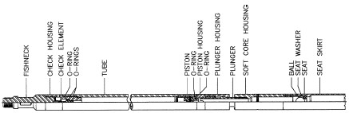
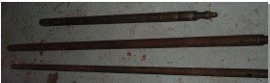

2.15.3.9. Shifting Tool
Son herramientas diseñadas para operar las camisas de producción (SSD), estas permiten desde superficie cerrar o abrir las camisas según su requerimiento, posee un dispositivo que permite enganchar el sleeve y liberarlo una vez realizada la operación deseada, sus OD están dados por los requerimientos de la sarta de completamiento, Son herramientas selectivas o locativas, dependiendo de su diseño, las más comunes son las tipo “B” para operar camisas tipo OTIS y que a su vez es compatible con las camisas CAMCO y D-2 para camisas tipo “L” BAKER.
Estas herramientas son pinadas, para ser liberadas después de que cumplan su función en las Camisas de circulación.
Para su operación, se conecta la herramienta en la parte inferior de la sarta, y su posición, depende de si la Camisa de circulación va a ser abierta o cerrada.
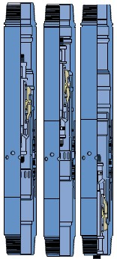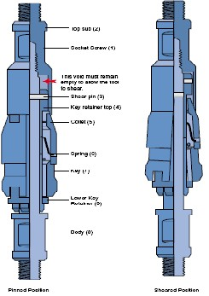

Tabla de shifting tool
Shifting tool | Tipo de camisa | Operación de apertura | Marca
B | XO | Hacia abajo | Otis
B | XD | Hacia abajo | Otis
B | XA | Hacia arriba | Otis
B | CMU | Hacia arriba | Camco
B | CMD | Hacia Abajo | Camco
D-2 | L | Hacia arriba | Baker
D-2 | CML | Hacia abajo | Camco

2.15.3.9.1. Shifting tool tipo “B”
Es una herramienta multipropósito, ósea se utiliza tanto para abrir como para cerrar las camisas tipo OTIS y CAMCO, posee un sistema de seguridad que permite realese un pin en caso de que la camisa no se pudiera operar, es una herramienta locativa, exista un modelo que posee un selector, el cual permite transformar la llave en selectiva.
Shifting tipo “B”
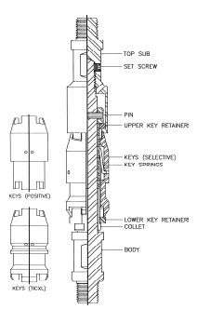

2.15.3.9.2. Shifting tool Selectiva “B”
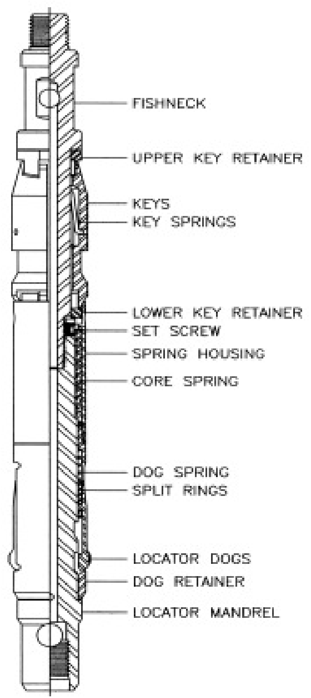

2.15.3.9.3. Shifting tool D-2
Esta herramienta está diseñada para operar camisas tipo “L” BAKER y algunas camisas CAMCO, a diferencia del tipo “B”, esta herramienta es selectiva, opera en ambo sentidos con solo cambiar de posición el colector superior, posee un collet que es el encargado de localizar y activar la herramienta para su operación.
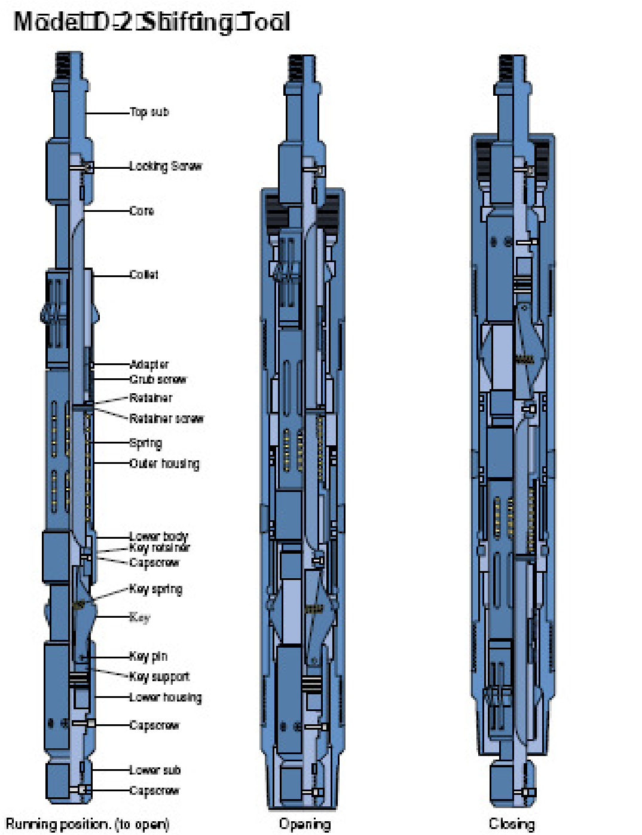

2.15.3.10. Running Tool
Son herramientas diseñadas para asegurar y bajar al pozo los diversos tipos de herramientas de control, como son tapones, válvulas de gaslift, probadores de tubería, etc.
Su diseño depende del modelo de herramienta que se bajara, cuentan con una serie de pines que permiten liberar la sarta de trabajo una vez se haya realizado la instalación, su tamaño varía según el requerimiento de la operación.
La Running Tool son acoples entre la sarta convencional de “Slickline” y la herramienta que se desee bajar al pozo. Son usados para correr, localizar y sentar diversos tipos de herramientas que cumplen funciones específicas, como herramientas de control de flujo, válvulas, Mandriles de agarre, controladores de fondo, etc.
Para lo cual se golpea hacia arriba, hacia abajo o en ambas direcciones, dependiendo del tipo de Bajante empleado, con el fin de partir unos pines que evitan que la herramienta se suelte y caiga libremente hacia el fondo del pozo.
Las Running Tool son armadas en superficie con el Mandril de agarre y/o controlador de fondo en sartas de herramientas de “SLICKLINE” convencionales y luego se bajan hacia el fondo del pozo. Al ubicar el Bajante en el lugar propuesto (Nipples), se accionan los Martillos, se rompen los pines y se libera así la herramienta en cuestión, permitiendo retornar la sarta de herramientas a superficie.
CLASE DE RUNNING TOOL | TIPO DE HERRAMIENTA
Running tipo X | Lock Otis del tipo X y XN
Running tipo R | Lock Otis del tipo RQ
C-1 | Lock Baker F and R
C | Lock Baker tipo D
JK-2 | Lock BK2 de válvulas de gaslift 1”
RK-1 | Lock RK de válvulas de gaslift de 1”
JC-3 | Lock R y RA de válvulas de gaslift de 11/2”
W | Lock W Baker

2.15.3.10.1. X y R Running Tool
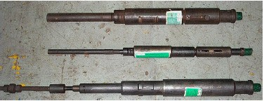
Son herramientas que se utilizan para bajar tapones tipo X y XN, su funcionamiento puede ser locativo o selectivo, dependiendo del tipo de herramienta a bajar
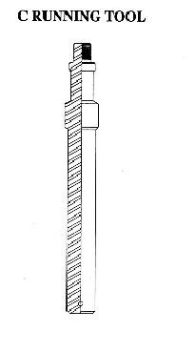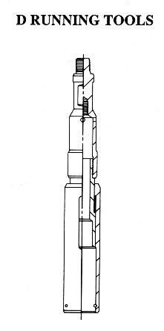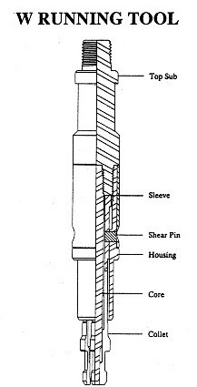

2.15.3.10.2. Running Tool para válvulas de gaslift
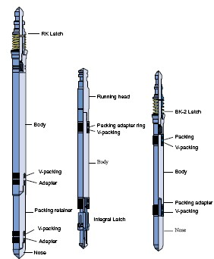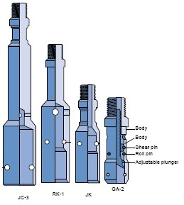

2.15.3.11. Test Tool
Es una herramienta usada principalmente para cerrar y probar la sarta de tubería, hacer sello hidráulico (funciona como tapón hidráulico) y para revelar zonas de fuga o filtración. Sólo permite sostener la presión desde arriba.
También se usa para sentar empaques hidráulicos y para proteger zonas inferiores evitando la contaminación durante procesos de estimulación de zonas superiores o circulación por el anular.
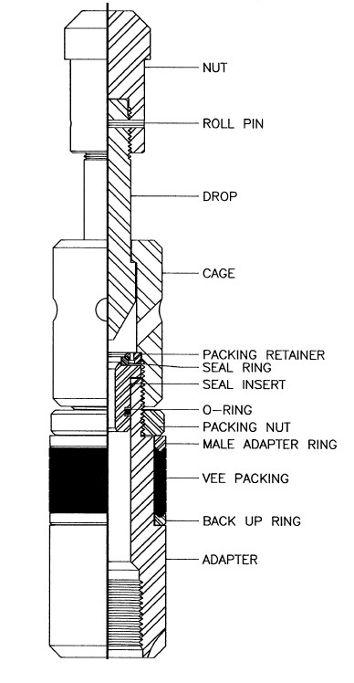

2.15.3.12. Standing Valve
Son herramientas que cumplen en el pozo la función de una válvula “cheque”. Se pueden instalar y bajar en Niples o Camisas de circulación. Esta pieza impide que los fluidos dentro de la tubería se vayan hacia el fondo del pozo, sosteniendo la presión de arriba hacia abajo, más no al contrario.
Se utiliza principalmente para probar la tubería cuando se está completando el pozo y verificar así posibles fugas en la tubería o herramientas de subsuelo (en caso de que las haya). También se usa como “Tubing stop”, cuando se cambian válvulas de “Gas lift”, sentándola por debajo de los mandriles, para evitar la pérdida de una válvula, en caso de que ésta se desprenda de la sarta de “SLICKLINE” durante la operación.
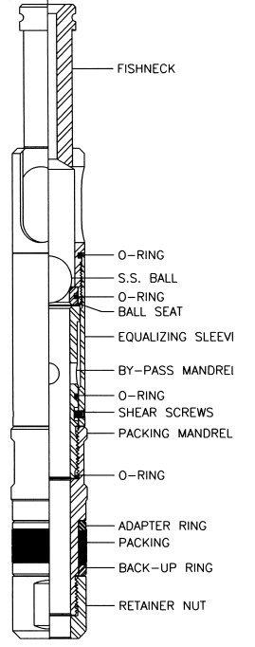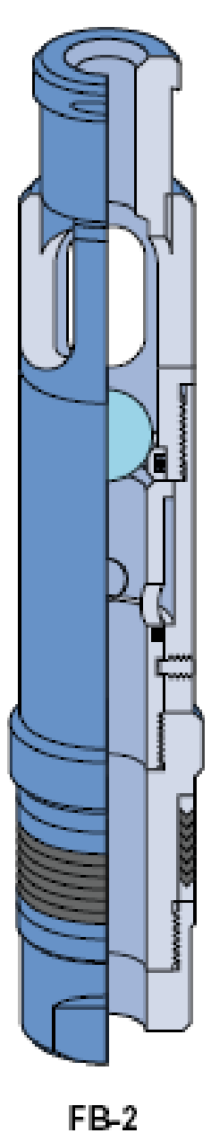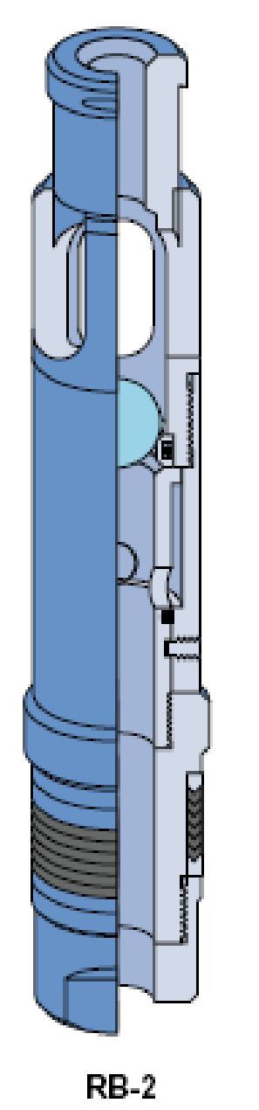

2.15.3.13. Lock Mandrel
Los Mandriles de agarre son herramientas que pueden ser colgadas en la sarta de tubería, para lo cual se usan cuñas perros o llaves, y proporcionan un medio conveniente y seguro para colgar y fijar un amplio número de herramientas de control de flujo como tapones, válvulas de seguridad, herramientas espaciadoras, etc.
Adicionalmente permiten efectuar sello por medio de empaques alrededor de su superficie, contra las paredes del Nipples o de la tubería, para controlar la presión del pozo.
Existen diferentes clases de Mandriles, que pueden ser sentados en las paredes de la tubería, en las uniones de la tubería (Coupling – Collar) o en Niples de asentamiento (Landing – Setting Nipples); estos últimos son los más usados por ser más versátiles, confiables y por presentar un mejor desempeño y un mayor rango de presión con respecto a los otros tipos.
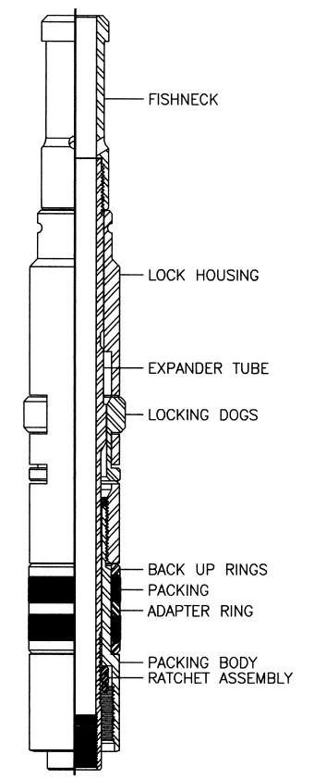

2.15.4. HERRAMIENTAS DE SUBSUELO
Son aquellas que se bajan con la tubería de producción y permiten llevar a cabo trabajos de mantenimiento, control, y evaluación en subsuelo, sin tener que sacar la tubería de producción. También proporcionan facilidades para cambiar de método de recuperación según valla pasando el tiempo.

CLASIFICACIÓN DE LOS EQUIPOS DE SUBSUELO
Los equipos de subsuelo se dividen de acuerdo con su función en la completación, lo cual se muestra en el esquema siguiente:
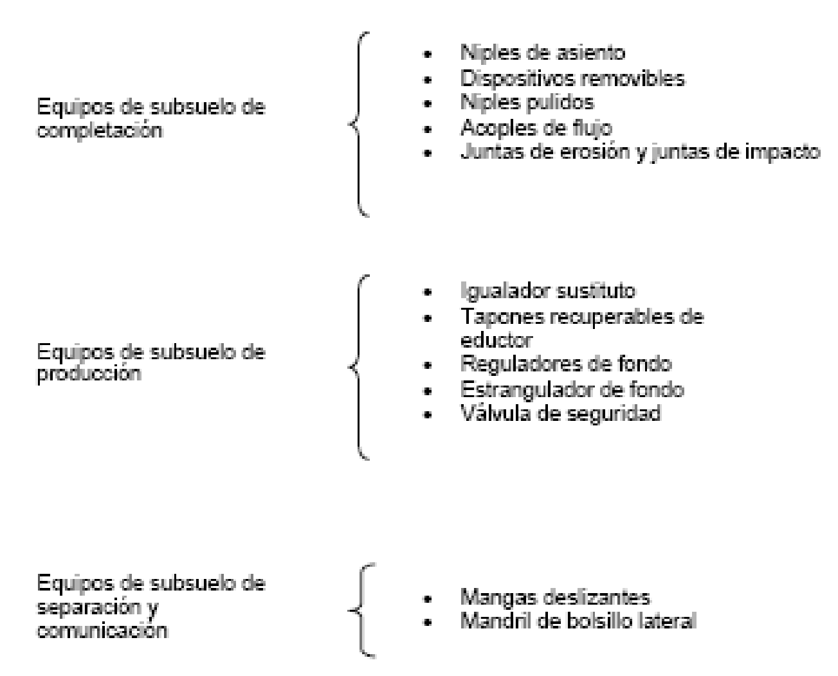

2.15.4.1. Landing – Setting Nipples
Son dispositivos tubulares conectados a la tubería de producción a una determinada profundidad. Internamente son diseñados para alojar en su interior un dispositivo para controlar, aislar o evaluar la producción del pozo.
Los niples de asiento están disponibles en diversas marcas y tamaños, de acuerdo con el tipo de completamiento escogido, es importante respetar los diámetros internos para su ubicación dentro de la tubería.
Internamente poseen una o varias ranuras o pestañas que proveen una localización segura en la sarta de tubería para recibir y sentar los Mandriles de agarre con controladores de fondo. También cuentan con una superficie altamente pulida donde encajan y hacen sello los empaques del Mandril.
Su instalación dentro de la tubería se debe hacer en forma decreciente, o sea de mayor a menor, esto con el fin de facilitar el paso a través de la tubería.
De acuerdo con su diseño interno los niples de se dividen en 4 grupos principalmente, locativos y selectivos.

2.15.4.1.1. Nipples locativos:
Como su nombre lo indica, son niples de localización, es decir en su diseño interno poseen un NO-GO u hombro que no permite el paso de la herramienta a través de ellos, estos por lo general se utilizan al final de la tubería.
2.15.4.1.2. Nipples selectivos:
Como su nombre lo indica, son niples en los cuales se puede pasar a través de ellos y seleccionar en cual se va a trabajar, en este caso el NO- Go lo tiene la herramienta o es seleccionado por el bajante.
2.15.4.1.3. Nipples Pulidos:
Son pequeños niples tubulares construidos del mismo material que el niple de asiento, el cual no tiene receptáculo de cierre, pero es pulido internamente para recibir una sección de sellos. Estos niples pueden ser usados al mismo tiempo que los niples de asiento, las camisas deslizantes, juntas de erosión y otros equipos de completación. Su función primordial radica en la posibilidad de aislar en caso de filtraciones en la junta de erosión, haciendo uso de herramientas de guaya fina y mediante un ensamblaje.

2.15.4.1.4. Nipples de control
Son utilizados mayormente, en la instalación de sistemas de control, alojamientos de válvulas de seguridad, son tipo selectivos y están conectados directamente con la superficie.

Tabla de niples más comunes
CAMCO | DB, D, DS, DN, W
BAKER | F, R, B, AF, HF, VF, AR, HR, VR
OTIS | X, XN, R, RN, RQ
PETROLINE | QN

2.15.4.2. Camisas Deslizantes
Son equipos de comunicación o separación, los cuales son instalados en la tubería de producción. Se instalan en la sarta de tubería para permitir la comunicación entre el interior de ésta y el anular, para lo cual poseen una manga (camisa) interna que puede ser abierta o cerrada, mediante operaciones de “SLICKLINE”, cada vez que se requiera. La elección de las camisas se realiza dependiendo del tipo de fluido que se produzca y de los aportes de otros materiales que genere el yacimiento, se dividen en dos tipos generalmente, las que abren hacia arriba o hacia abajo, entre las funciones que cumplen estos dispositivos tenemos: a) Traer pozos a producción
- De circulación para matar el pozo.
- Lavar arena.
- Producción de pozos en múltiples zonas.
Existe una gran variedad de estos equipos con diferentes aplicaciones, pero con un mismo principio de funcionamiento. Entre ellos tenemos:
- Tubería de producción con orificios.
- Con receptáculos de asiento y ancla para mandril.
- Con una sección de sello.
- Con camisa recuperable con cable
- Con válvula recuperable con cable
Las camisas están compuestas de las siguientes partes, un elemento superior e inferior de anclaje o niple, lo que permite aislarla ya sea por encima o por debajo en caso de daño, un elemento de comunicación (orificios) por donde circula el fluido, y un protector deslizante que permite operar la camisa para permitir la entrada del fluido o cerrar la entrada de este.
Elemento Superior de Anclaje:
Posee en su parte interna, perfiles de anclaje (niples) que son de tipo selectivos, lo que permite el paso a través de ellas, estos son utilizados para aislar la camisa en caso de daño o como niples operativos, dependiendo de la marca de la camisa y el tipo, será el niple que utiliza.

Elemento intermedio
(orificios):
Tiene perforaciones en su cuerpo, agujeros o ranuras que facilitan la comunicación entre el anular y la tubería. Estos orificios son laterales, paralelos al eje de la camisa y facilitan el ingreso del fluido a través de ella, dependiendo de las características del fluido se escogerá el tamaño de los orificios.
Elemento inferior (botton Sub):
Muestra un perfil en la parte interna, el cual permite desactivar el selectivo del bajante del equipo de producción por instalar y recibe las empacaduras en el nicle pulido, donde el tapón resiste las presiones.
La camisa Deslizante:
Esta se desliza a través de las paredes internas de la camisa. Posee, en su parte inferior dos empacaduras por medio de las cuales, se sellan los orificios de la camisa, cuando ésta se halla en posición de cierre. En su parte superior hay una rejilla que permite la comunicación del anular con la tubería de producción.
Existen varias compañías que suplen las mangas, la diferencia entre ellos depende del diámetro de la tubería de producción, el peso (lbs/pie) de la tubería y las condiciones del yacimiento.
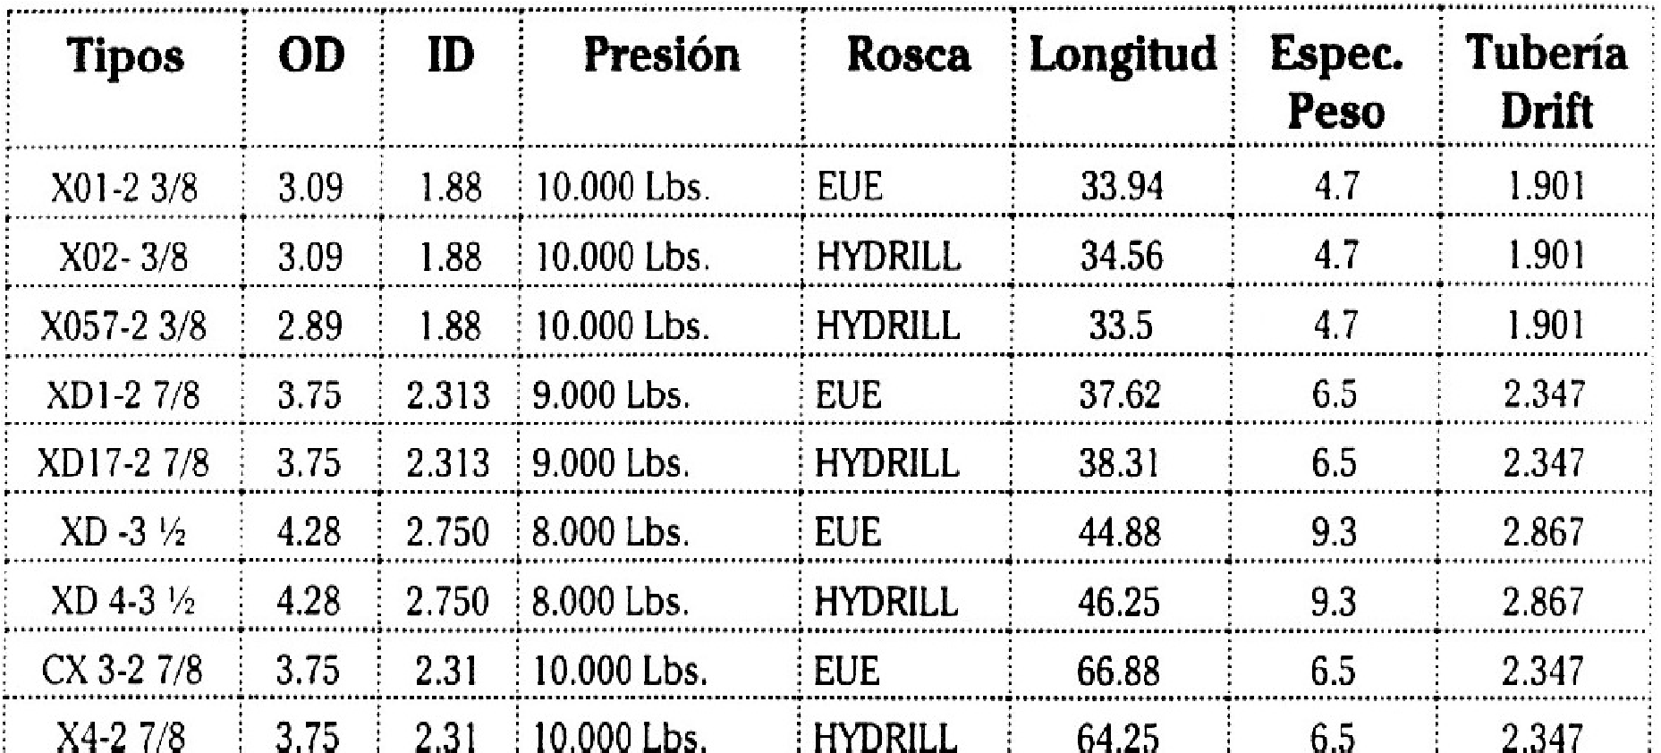

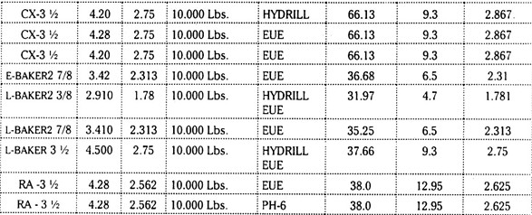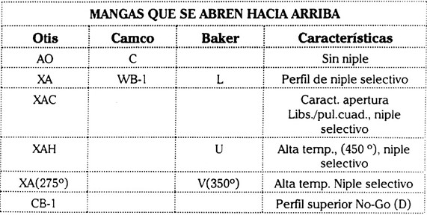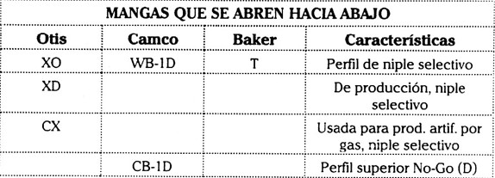

2.15.4.3. Mandriles
Son elementos que se instalan en la tubería para permitir el alojamiento de válvulas que actúan mediante la inyección de gas e instalación de Válvulas Reguladoras en Pozos Inyectores, su diseño básico consta de un bolsillo de alojamiento con orificios que están directamente conectados con el anular y permiten el paso de gas entre anular y tubing, hay algunos diseños que permiten el flujo contrario, pero no son muy comunes.
Está fabricado con acero 41-40, con iguales características que la tubería N-80 su longitud varía entre 8’ y 5’ dependiendo del tipo del uso y si son para pozos desviados o verticales
Función del gas lift:
Es un sistema de levantamiento artificial, que se utiliza cuando la presión de la formación es insuficiente para vencer la presión hidrostática del fluido, fue utilizado por primera vez en 1865 pero no se masifico su uso si no hasta 1900,
Principios del gas lift:
El gas se inyecta desde el anular hacia el tubing, lo más abajo posible, el gas al mezclarse con el petróleo reduce la gravedad especifica del mismo, logrando de esta manera que la presión de la formación sea capaz de sacar el fluido hacia la superficie, una vez el crudo llega a superficie, el gas se libera y es reinyectado nuevamente.
Como en el caso de las completaciones, existen varios fabricantes de mandriles y se pueden conseguir de varios tamaños, dependiendo de la tubería utilizada y si el pozo fue perforado en forma vertical o direccional.
De lo anterior se deriva el tamaño de las válvulas que se alojaran en el mandril, en pozos verticales, el tamaño utilizado es de 1-1/2 “y en los direccionales 1”.
Tabla de fabricantes:
BJ VÁLVULA | CAMCO | DANIEL | MERLA | HUGHES
1“ | KBM | PSID | TM | FMH1"
1- ½" | MMA | GL | T | FMH1.5”
Tabla de Kickovers, pescantes, bajantes, válvulas y mandriles
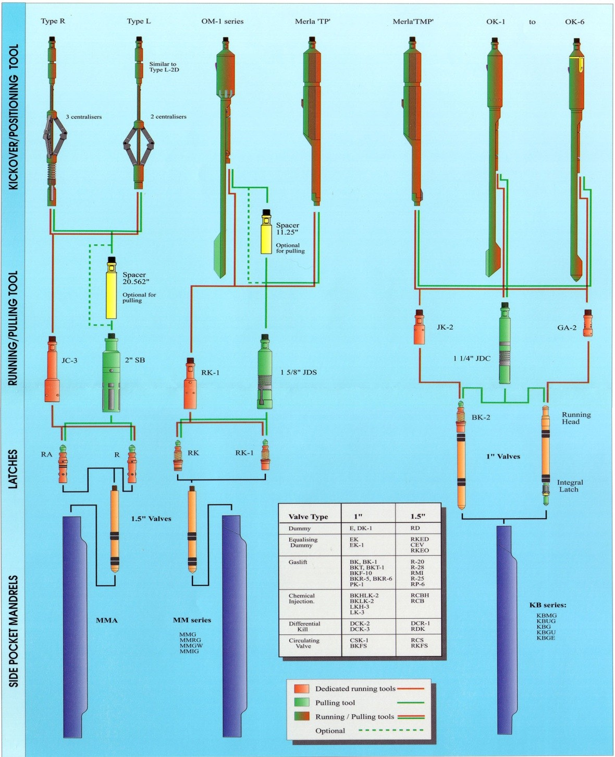

2.15.4.3.1. Mandriles de bolsillo lateral tipo CAMCO
Cada una de las variaciones en el diseño básico de Camco, está señalada con una letra, a continuación, daremos a conocer los diferentes modelos según su nomenclatura
G: La G designa las características que comprende un diseño de mandril técnicamente avanzado.
Cada mandril en las series KBMG MMG y KBG está diseñado con las siguientes características: Una guía especial o camisa de orientación que proporciona la alineación y la inserción de la válvula en el bolsillo.
E: Una E indica que el mandril tiene accesos en el bolsillo lateral para dirigir la comunicación con el espacio anular. Un acceso de escape está situado en el fondo del bolsillo y dicho acceso se extiende hacia abajo y externamente a través de una tubería de ½" para su conexión con el obturador superior,
EC: Un mandril funciona como un tubo de venteo. Este se extiende hacia abajo y externamente desde el fondo del bolsillo lateral. Los accesos en el bolsillo lateral se comunican directamente con la tubería de producción.
El gas se inyecta hacia abajo de la tubería de producción, se introduce en el bolsillo del mandril mediante los orificios entre los dos espacios empaquetados y corre por los accesos de la válvula de LAG.
El flujo continúa hacia abajo a través del tubo de venteo y se escapa hacia el espacio anular.
W: La W denota que el mandril es para utilizarse en operaciones de inyección de agua. El fluido de inyección corre a través de la tubería de producción hacia el mandril y sale hacia abajo por medio de un acceso de escape en el fondo del bolsillo lateral.
LT: Un mandril con la designación LT se construye con una tubería soldada en su costado para inyectar fluido o gas directamente desde la superficie hasta el bolsillo el mandril.
En una operación de LAG, se evita la inyección de gas hacia abajo del espacio anular.
Desde la tubería lateral, el gas entra en el bolsillo del mandril, pasa a través de la válvula de LAG hacia dentro de la tubería de producción el gas entra en el bolsillo del mandril, pasa a través de la válvula de LAG hacia dentro de la tubería de producción.
LT-S: La designación LT-S indica que el mandril se construye con un conector soldado al bolsillo lateral. Una pequeña línea separada para la inyección de química corre desde esta guía hasta la superficie.
En pozos de inyección de química, el fluido se inyecta hacia abajo por esta línea flexible. El fluido se mueve a través del bolsillo del mandril, por medio de la válvula de inyección.
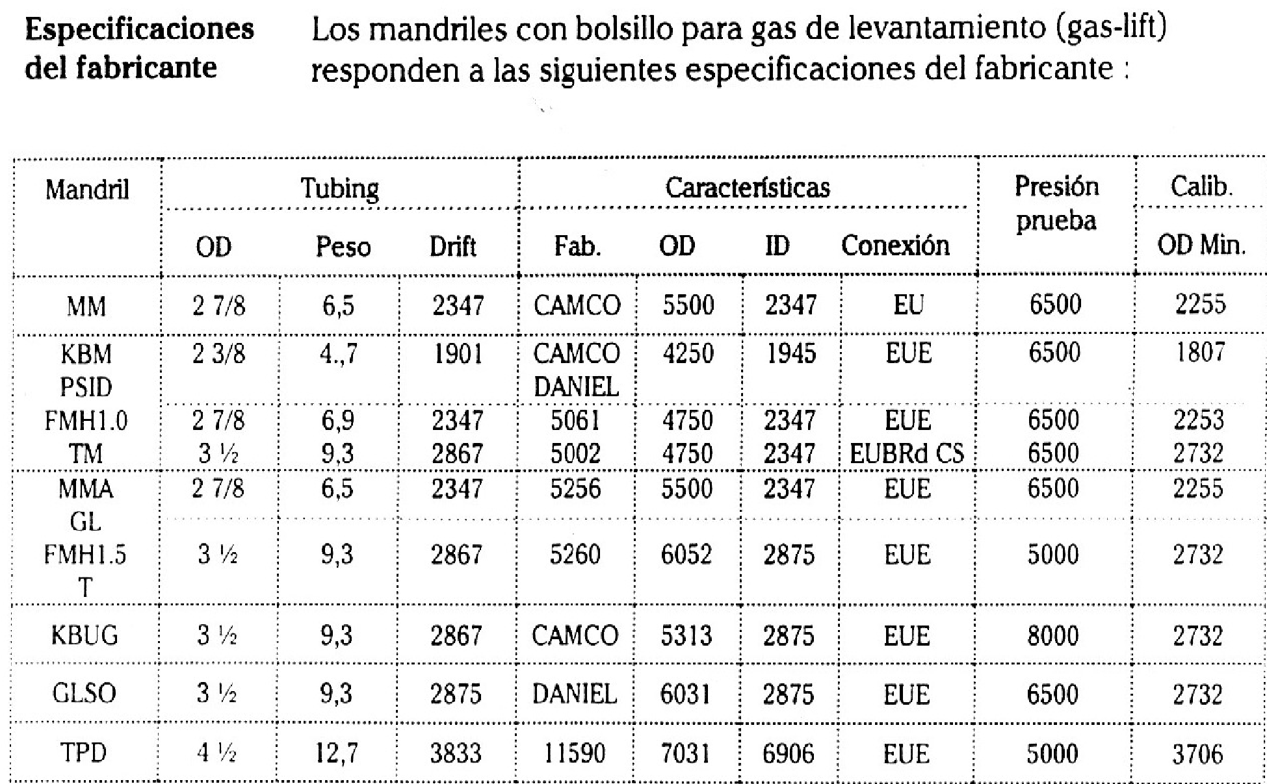
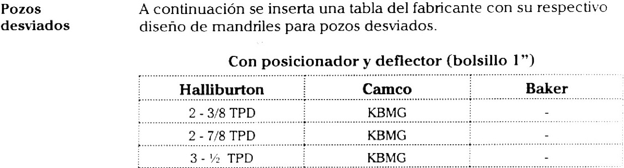
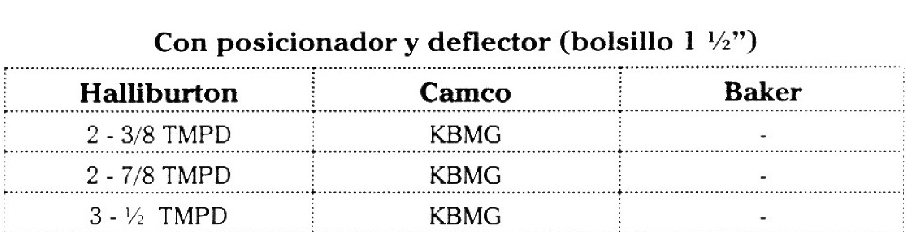

CAPITULO III

RECOMENDACIONES GENERALES ANTES DE UNA OPERACIÓN CON SLICKLINE
Lo ideal en todo trabajo de “SLICKLINE” es realizar las operaciones en forma exitosa, con la mayor rapidez y seguridad posible, evitando que el cable se parta o que las herramientas se queden atoradas dentro del pozo. Para lograr este propósito se recomienda observar las siguientes prácticas:
- Revisar y hacerle mantenimiento a todo el equipo regularmente. La periodicidad a la cual se deben realizar estas operaciones está determinada por el tipo de herramienta o equipo al cual se le realiza dicho mantenimiento, el trabajo al cual ha sido sometido y por el desgaste presentado.
- Asegurarse que todas las partes estén completas y funcionan correctamente.
- Probar el funcionamiento de los Martillos hidráulicos y las herramientas a ser corridas dentro del pozo.
- Comprobar en superficie el desplazamiento de las herramientas Pulling/Running tools a su posición de Liberación luego de partir el pin(es); removiendo los pines de corte y probar accionando la herramienta en superficie.
- Revisar todos los sellos y empaques de las herramientas.
- Entender completamente el proyecto antes de proceder a realizar cualquier operación en la locación.
- Realizar corrida de control “Dummy run”. Antes de correr herramientas bajar con cortador de parafina (Gauge cutter) de mayor diámetro que las herramientas a ser corridas.
- Asegurarse siempre de bajar una herramienta de mayor diámetro externo que el resto de la sarta por Debajo de los Martillos.
- Si el trabajo a realizar se va a efectuar con el pozo produciendo, colocar suficiente peso en la sarta para que el flujo no lance la herramienta hacia arriba, especialmente si el pozo produce por baches.
- Tener en cuenta los límites de carga del cable para no sobre esforzarlo.
- Mantener el cable lubricado, para reducir la fricción y el desgaste.
- Evitar que el cable se entorche (formen nudos).
- Revisar el correcto funcionamiento del Cuenta pies (Odómetro).
- Mantener la válvula de alivio de presión (Relief valve) del Hidráulico correctamente ajustada.
- Usar correctos procesos de ecualización. Esperar hasta ecualizar completamente.
- Mantener un cuidadoso registro de los cuellos de pesca (Fishing neck), longitudes y diámetros externos de las herramientas de la sarta.
- Revisar los registros de los pozos para conocer los problemas encontrados con anterioridad.
- Concentrarse en lo que se está haciendo.
- Tratar de Visualizar lo que está ocurriendo dentro del pozo, mientras se manipula el cable en superficie.
- Adelantarse a los acontecimientos. Pensar antes de tiempo lo que podría ocurrir. Prepararse para lo inesperado.
- Si se tiene alguna duda o no se está completamente seguro, solicitar asesoría. Preguntar.

CAPITULO IV

RECOMENDACIONES HSEQ ANTES DE UNA OPERACIÓN CON SLICKLINE
Uno de los aspectos más importantes en todas las operaciones de SLICKLINE, es la práctica de los hábitos seguros de trabajo. La seguridad debe ser el primer aspecto en importancia en toda operación y es responsabilidad directa tanto de Ingenieros, Operadores y Técnicos como de todo el personal que de uno u otro modo tenga relación con este tipo de procedimientos petrolíferos. A continuación, se incluyen algunas recomendaciones de seguridad.
- Revisar antes de salir de la base de operaciones el estado mecánico de los vehículos, del cable y de las herramientas de SLICKLINE. Tener especial cuidado con las conexiones (pin y caja) de las herramientas, sus roscas deben estar limpias para que puedan ser unidas correctamente unas con otras y así brindar seguridad en la operación.
- Dotar a todo el personal de los elementos de seguridad, tales como: overol, guantes, botas con puntera de acero, casco, gafas, Arnés (en caso de subir al arbolito de navidad o al armar la Ginpole), tapa oídos, entre otros. Se debe instruir a todo el personal acerca del correcto uso de los elementos de protección en el trabajo.
- Llevar a toda operación el equipo de seguridad del vehículo, así como un completo equipo de primeros auxilios. Los anteriores deben ser revisados periódicamente, ubicados estratégicamente y su manejo menester de todo el personal relacionado con la operación.
- Es deber de todo trabajador conocer el funcionamiento de sus equipos y saber cómo proceder en caso de emergencia.
- Únicamente pueden operar, manejar o mover equipos de proceso, maquinaria y en general materiales, las personas que estén debidamente autorizadas por ello.
- Se deben prever fallas en los equipos, por lo tanto, en lo posible llevar al pozo repuestos de todas las herramientas y equipos, especialmente un manómetro, un Indicador de peso/tensión y mangueras del hidráulico.
- Tanto las unidades de SLICKLINE montadas sobre carro como los vehículos de transporte de personal que se movilicen hacia o desde los sitios de trabajo, deben ser manejados por personal capacitado y en lo posible por conductores expertos, con sus respectivas licencias. Es importante tener en cuenta las restricciones de velocidad para las diferentes vías impuestas por parte de las compañías operadoras.
- Al llegar al pozo, determinar la dirección del viento y situar la unidad en sentido contrario, es decir, con el frente del camión hacia el viento (esto debe hacerse siempre y cuando sea posible).
- Reportar tanto el ingreso como la salida de la locación ante la persona encargada de las labores en el pozo (Tool Pusher, Company Man o ingeniero a cargo).
- Antes de iniciar cualquier operación, se debe consultar con el representante de la compañía operadora acerca del trabajo que se va a realizar.
- Entender completamente el proyecto antes de proceder a realizar cualquier operación en la locación.
- Previamente a cada operación se debe realizar una charla de seguridad y coordinación en conjunto con todo el personal involucrado.
- El Ingeniero u operador de SLICKLINE es el responsable de la seguridad de la cuadrilla. Se deben seguir sus instrucciones y solicitar su consejo.
- Cuando se levante objetos, las manos y guantes deberán estar limpias de aceite, grasa o cualquier otro material deslizante.
- La unidad de SLICKLINE debe ubicarse en un terreno plano y firme aproximadamente a 40 ó50 pies de la cabeza de pozo en el caso de tener unidad sin torre (dependiendo de la disponibilidad de espacio). Verificar que no exista ninguna posibilidad de que la unidad se entierre, deslice o adquiera movimiento cuando se está operando. Observar el freno de emergencia o de mano de la unidad.
- “Aislar” la zona donde se está realizando la operación, utilizando cintas de precaución (amarilla y negra) al igual que señales de advertencia, como mínimo a 10 o 15 pies de la línea de cable. Es importante prevenir a todo el personal tanto experimentado como ajeno a la operación, de no caminar o desplazarse bajo la línea, ya sea que el cable se encuentre estático o en movimiento.
- Cuando se vaya a realizar cualquier operación, por sencilla que parezca se deben instalar extintores de fuego (por lo menos dos), uno a cada lado de la línea de cable y como máximo a 15 pies de esta.
- Como todas las operaciones relacionadas con hidrocarburos, se debe tener especial cuidado con el manejo del fuego, si existen emisiones deben estar siempre cubiertas y además está totalmente prohibido fumar en zonas adyacentes al pozo y sus equipos.
- El fumar y portar fósforos en plantas o áreas restringidas, puede causar incendios o explosiones.
- No se permitirá trabajar en instalaciones de la empresa a quien esté ebrio, drogado o aparenta estarlo.
- Al igual que todas las operaciones petrolíferas, también se realizan operaciones de Slickline en horas nocturnas. Se debe verificar entonces que exista una apropiada iluminación, que facilite las labores del personal en el pozo.
- Todas las personas involucradas en la operación deben conocer la ubicación exacta de las alarmas en el pozo y su funcionamiento, además de las vías de evacuación preferiblemente carreteables, en caso de presentarse una eventual emergencia en el pozo.
- Las alarmas y los equipos de detección de H₂S (ácido sulfhídrico), deben ser adecuadamente seleccionados y localizados en sitios estratégicos alrededor del pozo. Su punto de instalación debe ser conocido por todo el personal.
- Al iniciar la operación se debe tomar medida de H₂S en el ambiente en campos donde se tengan antecedentes de presencia de este.
- Observar todas las precauciones pertinentes al manejo del H₂S.
- Se recomienda antes de realizar cualquier operación de SLICKLINE verificar el estado interno de la sarta de tubería de producción. Realizar corrida de control Dummy Run.
- El equipo de control de presión debe estar en óptimas condiciones para la feliz realización de estas operaciones. Revisar cada pieza durante el armado e informar cualquier anomalía que se note.
- Nunca soldar o hacer marcas con soldadura sobre el equipo de control de presión. El calor de la soldadura modificaría las características del material y lo haría menos resistente.
- Para chequeo de presión nunca usar Gasolina o Diesel dentro del Lubricador; pueden explotar al aplicar presión.
- No golpear ni elevar el Lubricador mientras éste bajo presión.
- Antes de intentar un trabajo de pesca, revisar que el Lubricador sea lo suficientemente largo para manejar la sarta de pesca y el pescado.
- Asegurar firmemente las mangueras de descarga y partes móviles del equipo de presión. La salida de presión en líneas no aseguradas puede ocasionar movimientos incontrolados de las mismas.
- No utilizar el equipo a más de su capacidad de servicio (W.P. - presión nominal de trabajo).
- Seleccionar el tamaño correcto de la sarta para cada tubería de producción, para que, de esta manera, si es necesario, esta pueda ser pescada.
- Al ajustar las piezas de la sarta de herramientas, se deben colocar las llaves aproximadamente a cinco centímetros a ambos lados de la conexión, ajustándolas en sentido contrario (forma de tijera), asegurando así que los dedos del auxiliar no queden atrapados y puedan lesionarse cuando las llaves se deslicen.
- Entre cada trabajo y especialmente después de un extenso martilleo, se debe correr y cortar de100 a 200 ft de cable aproximadamente.
- Después de asegurar el cable con el Wireline clamp para levantar el Lubricador, NUNCA soltar el Wireline clamp del cable sino hasta después de haber tensionado el cable y recibir la autorización del operador.
- Seguir las instrucciones del operador al meter y sacar herramientas en los Lubricadores.
- Asegurarse de que todas las válvulas del arbolito se encuentren en buen estado.
- Cuando se vaya a empezar una operación y se encuentre la sarta de herramientas dentro del Lubricador, en posición de ser bajadas dentro del pozo, antes de instalarse la B-O.P. a la respectiva Tree Connection (botella), debidamente ajustada o apretada a la boca del pozo los Rams deben estar totalmente cerrados, una vez esté conectada la B.O.P. a la boca del pozo se deben abrir los Rams antes de abrir la Swab Valve para evitar daños en los Inner Seals.
- Nunca tratar de retirar la Tree Cap hasta estar completamente seguro de haber drenado totalmente la presión entre éste y la Swab Valve.
- NUNCA tratar de apretar o aflojar una conexión sometida a presión.
- NUNCA permanecer enfrente directamente en la línea, mientras se esté abriendo la Master Valve o cualquier otra que esté reteniendo presión.
- Tener cuidado al trepar al arbolito o al colocar los pies en él. No agarrarse de partes del árbol que no estén aseguradas, como por ejemplo válvulas manuales, etc.
- Al subirse al arbolito a una altura igual o superior a 1.5 mts., siempre se debe utilizar arnés.
- No treparse por el arbolito para sentarse en la B.O.P. Sentado sobre la B.O.P. es una posición peligrosa que no da margen para escapar si sucede un accidente.
- Ninguna persona que no sea personal de la compañía operadora está autorizada para abrir o cerrar la Master Valve. No tocar ni operar válvulas del pozo sin la autorización del encargado de la prueba (representante de la compañía operadora).
- Cuando se abra la Master Valve, hacerlo suavemente, asegurándose de que la presión por encima y por debajo de la válvula está compensada. Luego permitir el paso de presión lentamente hacia el interior del Lubricador, previniendo así inconvenientes en la operación.
- Siempre contar el número de vueltas de cada válvula y anotarlo.
- Cuando se baje a un pozo por primera vez, examinar regularmente el peso de la sarta, esto generalmente se hace tirando hacia atrás unos 15 pies.
- Tanto la sarta de herramientas como la línea de cable deben ser protegidas, dependiendo de las condiciones del pozo, tales como: alto grado de corrosión, presencia de arenas, precipitación de parafinas, tramos de tubería colapsados o rotos y presencia de gases tóxicos, especialmente H₂S.
- En todas las operaciones, pero especialmente en pozos que presenten altas presiones de trabajo, se debe observar continuamente la Stuffing Box, percatarse de si hay o no escape, y de ser así ajustar los PACKINGS de ésta por medio de la ENERPACK, situada en las cercanías de la cabeza de pozo.
- Cuando se deje una sarta de herramientas en el hueco (registrando presiones), se debe asegurar el cable con la Wireline Clamp, utilizando el Clamp adecuado para el tipo de cable.
- Cuando se dejen herramientas suspendidas en el pozo (registradores de presión), se debe enrollar cinta preventiva (amarilla y negra) a lo largo de la línea, desde la unidad hasta el arbolito, así como instalar las respectivas señales informativas.
- Es primordial engrasar el cable cuando se está halando. Dependiendo del fluido con que se va a trabajar (H₂S, salmuera), utilizar el cable y el inhibidor apropiados y además usar limpia cable para mantener el cable en buenas condiciones.
- Cuando se esté realizando una operación de halado o de pesca, debe disminuirse la tensión y por ende la velocidad de enrollamiento del cable, cuando la parte superior de la sarta (Rope Socket) esté por llegar al tope del Lubricador, esto debe hacerse como mínimo a 50 pies del punto estimado de contacto; se evita así una posible ruptura en la línea con los respectivos daños a las herramientas.
- Luego de cerrar la válvula maestra del arbolito, descargar la presión acumulada en los Lubricadores.
- Cuando se libere la presión del Lubricador a través de la Bleed Off, nunca colocar ninguna parte del cuerpo frente a esta. También se recomienda abrir la boca para prevenir daños en el tímpano del oído.
- Cuando la presión haya caído a cero, proceder a desenroscar la unión rápida. ¡CUIDADO! Si la rosca está muy dura es posible que se deba a que todavía queda presión acumulada en los Lubricadores. Verificar las válvulas de descarga. Avisar al ingeniero u operador.
- Se deben evitar al máximo los derrames de aceite en el área de trabajo. Se recomienda dejar “escurrir” el petróleo que se encuentre adherido a la sarta hacia el contrapozo y luego proceder al desarmado de la misma. Cuando se laven las herramientas en el área del pozo, hacerlo dentro de un balde y luego verter el residuo también al contrapozo, evitando al máximo la contaminación.
- No lavar herramientas y equipos con mezclas inflamables en áreas donde no exista una ventilación apropiada.
- Evitar usar Gasolina para fines de limpieza de equipos, herramientas y partes del cuerpo.
- Cuando se haya terminado la operación, se debe cortar el cable aproximadamente a dos pies del Rope Socket utilizado, teniendo la precaución de agarrar ambos extremos (puntas) de la línea, ya que esta tiende a adquirir su forma inicial y puede provocar lesiones al personal que ejecuta el corte.
- Cuando se corte el cable en superficie, asegurar que ninguno de los dos cortes finales salte o vuelen (asegurarlos con una cuerda).

- Al terminar las labores, todo trabajador debe cerciorarse que el sitio de trabajo quede completamente limpio.
- Al finalizar toda la operación, entregar el pozo al encargado en las mismas condiciones, de funcionamiento y limpieza, en que fue encontrado.
- Una de las partes más peligrosas del trabajo está en el manejo por las vías hacia o desde los diferentes campos. Preguntar al supervisor acerca de las instrucciones especiales concernientes a obligaciones de manejo.
- De regreso a la base, evitar que el personal conduzca cansado o trasnochado. En lo posible descansar y una vez se sienta mejor continuar el viaje.
- Se debe llevar siempre un registro real de las horas de trabajo y los tipos de operaciones que se han realizado con cada carreto de cable, ya que este se va debilitando en su estructura (fatiga del material) y así se pueden prever fallas en la operación, si se logra reemplazar a tiempo.
- Examinar regularmente la corrosión y los defectos del cable.
- Mantener el equipo en óptimas y seguras condiciones.
- Todo trabajador deberá observar permanentemente los equipos y herramientas propias de su trabajo y reportar cualquier anormalidad que descubra.
- Cada trabajador debe buscar las relaciones más cordiales y respetuosas con sus compañeros y superiores, teniendo en cuenta que en las áreas están prohibidas las riñas, bromas y forcejeos.
- Es importante siempre trabajar en equipo, manteniendo una excelente comunicación entre ingenieros, operadores y Técnicos. Esto facilita la operación, la hace más eficiente y segura para todo el personal.
- Asistir a los compañeros. Trabajar siempre observándose mutuamente con los compañeros.
- Si se tiene alguna duda o no se está completamente seguro, solicitar asesoría. Preguntar.
- Adelantarse a los acontecimientos. Pensar antes de tiempo lo que podría ocurrir. Prepararse para lo inesperado.
- Mantener siempre la concentración en el trabajo.
- Pensar y trabajar con sentido común, buscar las condiciones inseguras e informarlas a los compañeros y superiores para que se corrijan inmediatamente.
- Reconocer y evitar las situaciones peligrosas.
- Habituarse a prácticas seguras de trabajo.
- Utilizar los elementos de protección personal.
- Se recomienda finalmente instruir al personal, capacitándolo constantemente, ya sea mediante cursos o por reuniones informativas y descriptivas, las cuales deben realizarse periódicamente.
- Uno de los Técnicos o el de más alto rango debe permanecer junto o lo más cerca posible al operador para el caso en que necesite manipular cualquier válvula o herramienta de manera rápida, el otro debe estar pendiente del equipo de presión y la unidad y avisar al operador cualquier irregularidad para corregirla de forma inmediata.
- Las operaciones de pesca de herramientas o cables atascadas dentro del pozo deben hacerse durante las horas del día teniendo en cuenta los riesgos que implica este tipo de trabajos dado el manejo de herramientas y las tensiones a las que se trabaja.
- Utilizar siempre Clamp para los Lubricadores y amarrar la cadena del Winche de este no doblarla guaya para evitar el deterioro o ruptura prematura de la misma.
CAPITULO V

PREPARACIÓN DE LAS HERRAMIENTAS Y UNIDAD DE SLICKLINE ANTES DE UNA OPERACIÓN
Al recibir la orden de trabajo se debe solicitar al cliente el Programa con el Estado Mecánico del pozo, para conocer el tipo de completamiento, las profundidades a las cuales se encuentran los Niples, Camisas y cualquier tipo de restricción, el tipo y dimensiones de las mismas, la clase y diámetros de tubería, su profundidad total, el tipo de punta de tubería (Niple silla, llave pescante, tapón, Niple campana, Mule Shoe, etc.), si el pozo tiene desviación conocer a que profundidad empieza ésta, el grado y tipo de desviación, presiones a manejar (presión de cierre del pozo, presión de cabeza en la tubería de producción THP, presión de cabeza en la tubería de revestimiento CHP, presión de fondo del pozo BHP), condiciones especiales del pozo (parafina, carbonatos Scale, arenamiento, etc.), cualquier otra información que pueda afectar la ejecución de la operación y con esto selecciona las herramientas apropiadas y se prepara la unidad de SLICKLINE con la sarta elegida para el trabajo a realizar, Dummy run y una sarta adicional Backup.
Adicional a esto se deben seguir los siguientes pasos:
- Las herramientas se deben revisar antes y después de una operación para asegurar un buen funcionamiento.
- Al preparar la herramienta es muy importante revisar el diámetro de cada uno de los componentes de la sarta que se va a bajar en el pozo (con este propósito se puede usar un calibrador) y compararlos con las restricciones por donde ésta pasará; si es posible utilizar la herramienta de mayor diámetro de la sarta para calibrar las restricciones en superficie. Es muy importante tener en cuenta no sólo el Diámetro Interno (ID) de la tubería sino también el máximo diámetro permisible “DRIFT” de la misma.
- También se debe tener en cuenta el tipo y tamaño de las roscas de todos los componentes de la sarta y llevar los Crossover que sean necesarios.
- Inspeccionar las rebabas y el desgaste de todas las roscas.
- Inspeccionar si los Fishing neck tienen cortes, rebabas y marcas de llaves, las cuales se deben limar.
- Revisar el tamaño del cuello pescante de todos los elementos de la sarta y con base en esto adjuntar los Pescantes (Pulling tool) correspondientes.
- Cada vez que se vaya a bajar con Pulling/Running tools para pescar o sentar herramientas, siempre se debe comprobar que una vez se haya roto el pin de corte, éste suelte la respectiva herramienta; para poder liberar en caso de que sea necesario.
- Se debe tener en cuenta el diámetro de los Pescantes requeridos para recuperar cada uno de los componentes de la sarta. Nunca bajar sarta de 1.75¨ de diámetro externo (cuello de pesca= 1.75¨) en tubería de 2-3/8¨ (diámetro interno= 1.99¨), ya que la herramienta (Pulling tool) que se necesita para pescar esta sarta es de 2-1/2¨ (diámetro externo= 2.25¨).
- De la misma manera se debe tener en cuenta el diámetro externo máximo de las herramientas que se van a utilizar en la sarta (tanto a bajar como a sacar), para elegir los Lubricadores adecuados, ya que algunas herramientas como por ejemplo Lock Mandrel de 3-1/2” (diámetro externo= 2.75”) no caben en Lubricadores de 2-7/8” (diámetro interno= 2.44”).
- Medir la longitud total de los Lubricadores y comprobar que éstos sean suficientes para contener todas las sartas de herramientas que se van a meter y a sacar del pozo.
- Comprobar que los V-Packings, O-Rings, etc. de todas las herramientas que hagan uso de estos se encuentren en perfecto estado.
- Asegurarse de que los cauchos de la Stuffing Box estén en óptimas condiciones.
- Probar el funcionamiento de los Martillos hidráulicos y las herramientas a ser corridas dentro del pozo.
- Chequear la operación de los Martillos hidráulicos y asegurarse que todas las secciones están debidamente apretadas para evitar fugas o filtraciones.
- Inspeccionar que el Martillo mecánico esté recto y que funcione correctamente.
- Inspeccionar el Rope Socket sobre todo en la acanaladura (de la lagrima) para el alambre, con el fin de eliminar rebabas que puedan marcarlo o cortarlo.
- A los tapones se les debe chequear para que funcionen correctamente y para que liberen adecuadamente, etc.
- Cualquier sección sellante y/o tapón, válvula cheque, etc. se deben instalar en el Niple correspondiente y probarlos a la presión de diseño antes de ponerlos a funcionar.
- Cuando cualquier herramienta requiera el uso de pines de corte, hacer la selección de éstos de tal manera que rompan a la fuerza establecida.
- Revisar que todas las herramientas que se van a utilizar se encuentren completas y en buen estado.
- De igual forma revisar que la unidad de Slickline se encuentre en excelente estado y tenga suficiente cable para ejecutar las operaciones.
- Además de confirmar la Longitud del cable también se debe verificar el óptimo Estado del mismo.
- Verificar el buen funcionamiento del Odómetro instalado en superficie.
- Asegurarse de disponer de una bomba y herramientas necesarias para probar el equipo depresión (Lubricadores, B.O.P., Stuffing Box, etc.) en posición vertical, en caso de que esto sea necesario.
- Asegurarse que la capacidad del Mástil es suficiente para manejar el equipo de control depresión.
- Asegurar disponibilidad de las Tree Conection necesarias para conectar el equipo de presión al cabezal del pozo.
- Realizar el procedimiento de Control de Cable que se describe a continuación:
Inspección de integridad de cable por torque (wire line ductility tester):
Se toma una muestra del cable de aproximadamente 12” se endereza completamente, sin utilizar ningún tipo de herramienta, se requiere que esta operación se realice manualmente, con el fin de no afectar la muestra, se dobla unos 2 cm en alguno de los extremos a un ángulo de 90° y se instala dentro del tester, una vez asegurada la muestra se gira la palanca a una velocidad constante y contando el número de vueltas antes que se rompa el cable.
Para cable brydon o heel steel 0.108”, mínimo 19 vueltas. Enderezar lo máximo posible.
Si se rompe antes de las 19 vueltas se deben cortar unos 50 ft aproximadamente y repetir la operación anterior.
Para cable zupa 75 o cable de acero inoxidable no aplica el procedimiento anterior, teniendo en cuenta que por su composición estructural es más quebradizo; para este cable la prueba se realiza doblándolo en forma de u, verificando que no presente rugosidad.
Tester para cable liso de acero al carbono
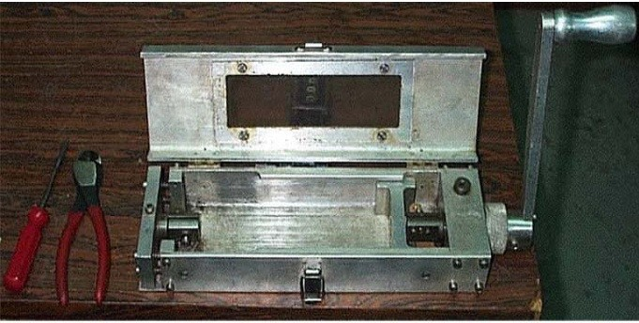
Se deberá tener en cuenta como mínimo las siguientes instrucciones de la tabla como criterio de aceptación o rechazo de la prueba y por ende la aprobación o rechazo de la integridad del cable para su operación.
Diámetro de guaya | 0,092” | 0,105” | 0,108”
número de vueltas | 23 | 20 | 19
Si | Entonces
el número de vueltas es igual o mayor al específico en API 9.a | El ensayo se considera aceptable y el material aprobado para uso.
El número es menor o la muestra rompe a una longitud menor a 1/8” de las mordazas | El ensayo debe ser considerado no aceptable y deberá ser repetido.
Si el primer ensayo falla | Se realizarán 2 ensayos adicionales y el resultado obtenido deberá ser tomado para la aceptación o rechazo del material.
Verificación de estado del cable
Haciendo una revisión de los registros históricos de operación del cable, se deberán tener en cuenta datos importantes en el formato de verificación estado del cable para operación foop12, como horas de operación acumulada, diámetro externo, este no debe tener una reducción mayor al 15% del diámetro nominal, es decir, para el caso del cable 0,108”, el diámetro medido no debe ser inferior a 0,92”. De ser así, este cable debe ser rechazado para su operación y deberá solicitarse el cambio inmediato.
Un cable en operación continua deberá ser usado en un promedio de año, o un equivalente no superior a 1.800 horas de uso.
Recomendaciones de operación del cable
El cable de Slickline debe ser operado dentro de los rangos recomendados de fabricación que no excedan los límites de elasticidad ni los rangos máximos de operación que no deben ser mayores al 60% del punto de ruptura así:

Cables lisos tipo 9ª (Slickline)
diámetro nominal | peso x 1000 ft en lbs | Diámetro pulley | min. | Hay | punto de quiebre lbs
0.072 | 13.88 | 9 |  |  | 960
0.082 | 18.05 | 10 |  |  | 1240
0.092 | 22.66 | 11 |  |  | 1545
0.105 | 29.52 | 13 |  |  | 1965
0.108 | 31.23 | 13 |  |  | 2110
0.125 | 41.84 | 15 |  |  | 2850
Los diámetros de poleas principalmente la hay pulley no deben ser inferiores a los recomendados por el fabricante esto evitará esfuerzos por fatiga en las condiciones del cable y desfase en medidas.
Tener en cuenta cuando se haga medición del diámetro exterior del cable hacer una relación lineal de reducción de punto de quiebre o ruptura. Es decir, un cable que se ha reducido en su diámetro un x%, su reducción en el punto de quiebre como mínimo es el equivalente en x%, para así calcular al 60% cuál sería la máxima tensión de operación a aplicar sobre este.
Se debe mantener una lubricación constante del cable para favorecer su refrigeración y lubricación al paso por los sistemas de guía o poleas.
Se deberán hacer inspecciones periódicas en la integridad de las poleas de presión (pressure heel), polea de conteo (counter heel), donde se verificará que nos existan fisuras o canales que puedan causar desgaste en la integridad del cable, de ser así se solicitará su cambio inmediato a través de un reporte de no conformidad o de acción correctiva.
Cuando una operación de pesca o trabajo continuo obligue a operar sobre un mismo punto de profundidad por más de 1 hora, se suspenderá el trabajo, se hará “release” o retiro de la herramienta, se cortará cabeza, se hará un corte de cable no inferior a 30 ft, se hará prueba de integridad con el tester, se rearmará Rope Socket y se continuará con el desarrollo de la operación.
Estos pasos deberán ser consignados y reportados en los formatos correspondientes.

BIBLIOGRAFIA
AMERICAN PETROLEUM INSTITUTE. Wireline operations and procedures. Dallas, Texas :
A.P.I., 1989. 70 p.
BAKER OIL TOOLS. Baker oil tools catalog. Houston: Baker, 1975. 412 p.
CAMCO INC. Wireline services equipment. Dallas: Camco, 1985. 200 p.
OTIS INC. Otis products and services catalog. Dallas: Otis, 1989. 276 p.
SHELL INTERNACIONAL PETROLEUM. Well services guidance manual. Houston: SIPM EPO/53, 1987. 1006p.
SONDEX INC.

